Ludvíkovské skály nad hřbitovem
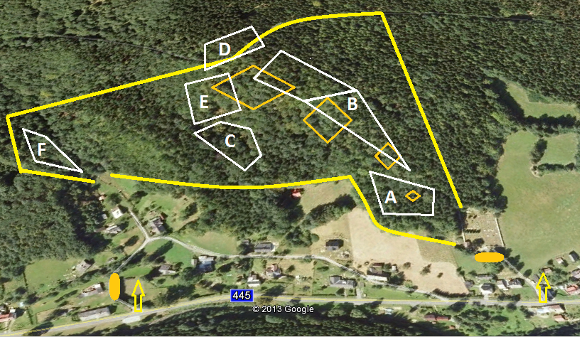
LUDVÍKOV

Situační mapka : GPS souřadnice : N 50° 6.86484 E 17° 20.80417
-šipkami označen směr odbočeni z hlavní silnice,projíždějící celou obcí Ludvíkov
-žlutě je označena cca celá oblast
-oranžové kosočtverce značí skalní bloky
-boulderové sektory jsou označeny písmeny A-F
Oblast leži v obci Ludvíkov,která se nachází mezi nechvalně známými lázněmi Karlova Studánka a městečkem Vrbno pod Pradědem.Z obou směru odbočte u šikmé věže místního kostelíku.Vozidlo je možné zaparkovat pod místním hřbitovem,do prvního sektoru dorazíte již po pár minutách.Okraje oblasti jsou tvořeny odspoda hranicí lesa a odshora lesní cestou.Zprava „pěsinou“ vedoucí podél hřbitovní zdi vzhůru a zleva potokem,vedle kterého se nachází nejvzdálenějsí sektor Potok.Z parkoviště k vrchní cestě půjdete max 400m do svahu a o něco delší vzdálenost urazíte od auta i k sektoru Potok.Některé směry jsou,krom na samostatných kamenech,i v kompaktní skále.V minulosti byly označeny některé směry černými,zelenými šipkami či písmeny,avšak dosud nebyly nově boulderově oklasifikovány.Námi označené směry určuje modrá šipka.Téměř vždy (pokud není start autorem definován jinak) se začíná rukama pod šipkou ↑ (klasickou šipkou) a ve většině případů ze sedu  (s kolmou čárkou dole) .Od roku 2008 jsme vytvořili cca 180 linii na 64 kamenech a blocích.Materiál břidlice,místy lámavá,avšak označené linie jsou téměř bez kazu.Dopadiště pod liniemi bývá upravené,avšak minimálně jednu až dvě bouldermatky doporučuji většina linek je převislých.Skála tvoří dostatečné množství chytů a u některých vytyčených směrů,bude nutné dodržet autorovu myšlenku.Linie jsou oklasifikovány podle boulderové Fb stupnice a začínají od 4.Je zde spousta lehčích směrů,které čekají na vyčištění a prvopřelez a naopak i pár zajímavých projektů nad hranicí 7C.V oblasti je možné lézt celoročně,oblast poměrně dobře vysychá a dá se lézt i v zimě,v létě zde najdete i příjemný chládek.Prosím o dodržování pravidel CHKO,jelikož celá oblast v ní leží (na odpadky je ideální kontejner přímo na parkovišti).V případě nesrovnalostí nebo dotazu pište na bonsi@seznam.cz .
Legenda : 1. SD –sit start
2. n.v. – na vrchol
3.autorství přelezených cest označeno „a.“
P.V. – Pavel Vodička
J.B. – Jaroslav Bil
T.M. – Tomáš Minarčík

Sektory :

A – Hřbitov –
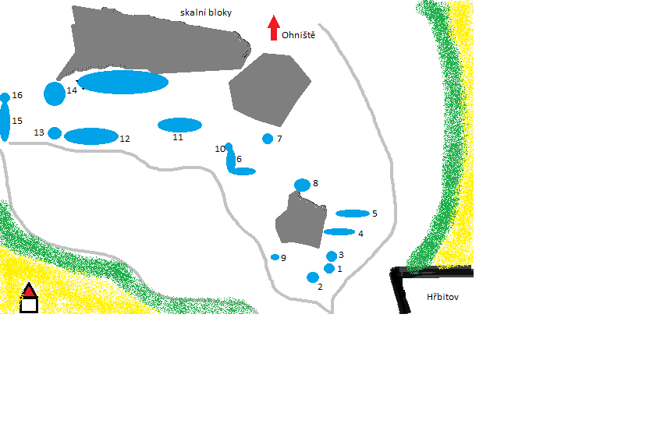

B – Ohniště –
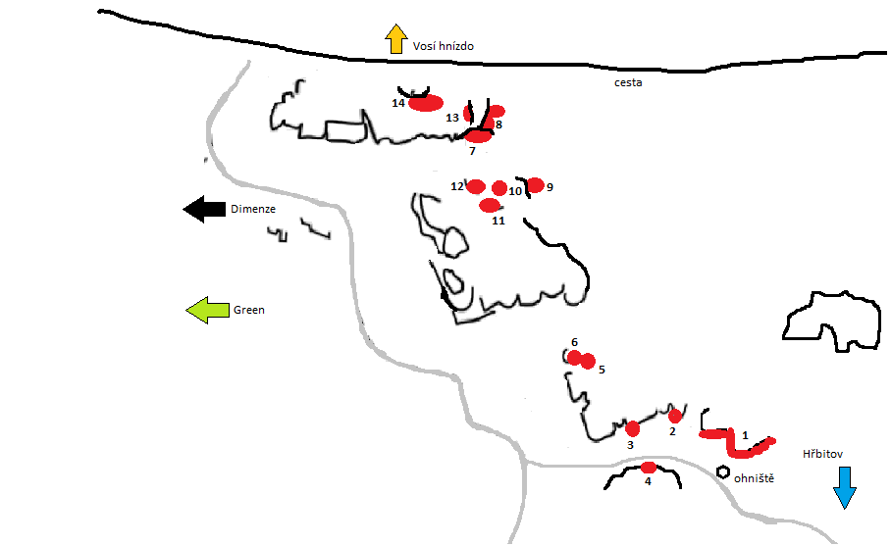

C – Green –
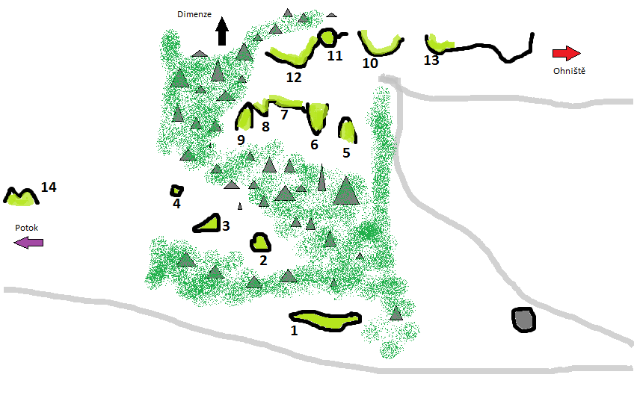

D – Vosí Hnízdo –
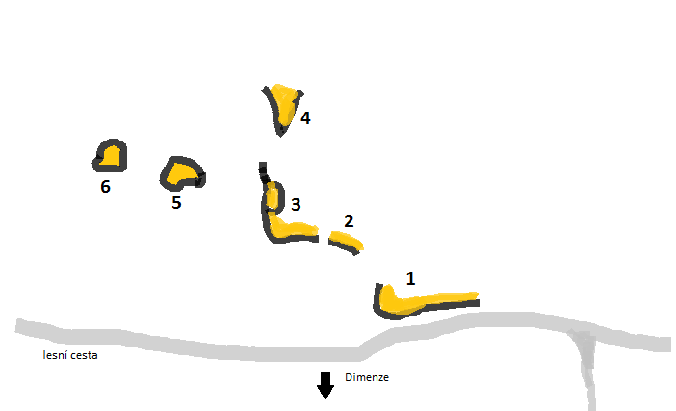

E – Dimenze –
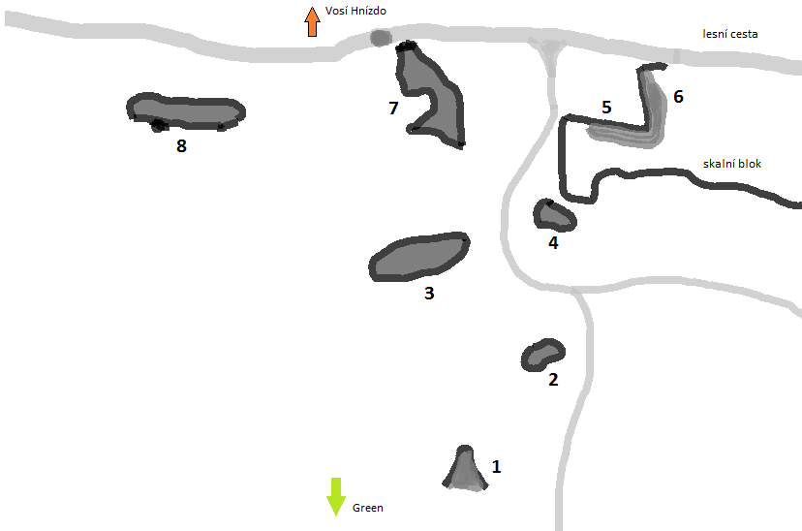
F – Potok –
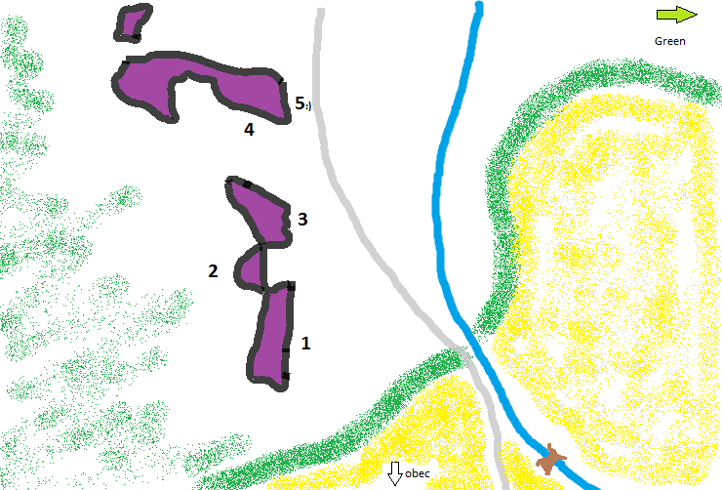

A – Hřbitov (modrá)
Boulder :

1.Zikmund
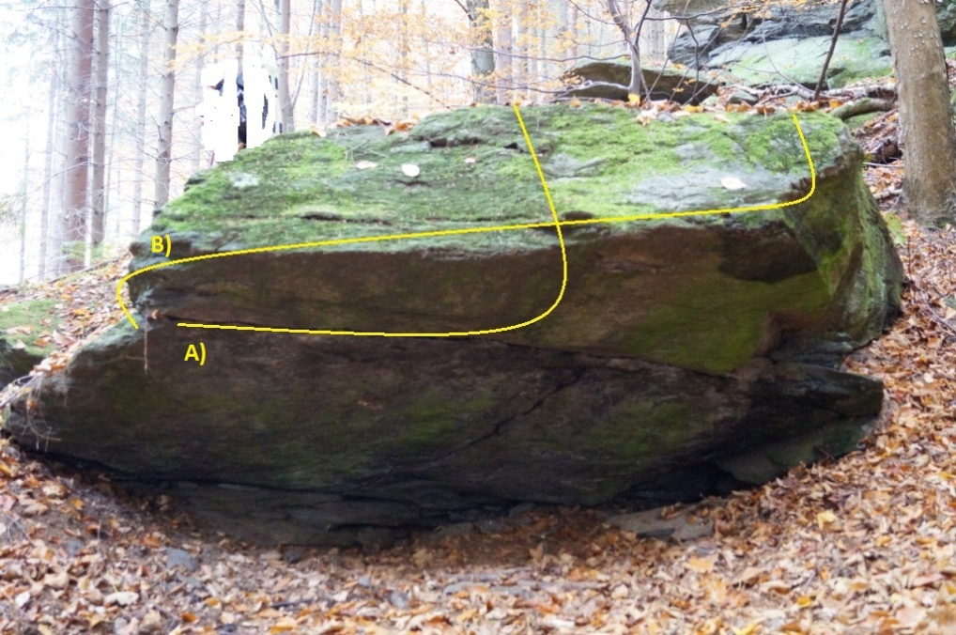
A – Zikmund –5B -(SD,spárkou doprava a přes hranu),(a.P.V.)
B – - -(SD,po celé hraně,výlez vpravo),(p5?)

2.Krteček
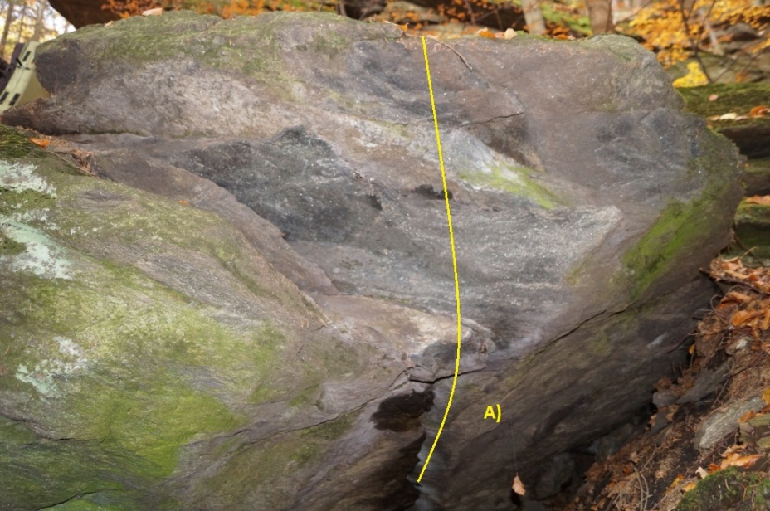
A – – -(SD,krtinec,nasoukat se pod kámen a vzhůru),(p5?)
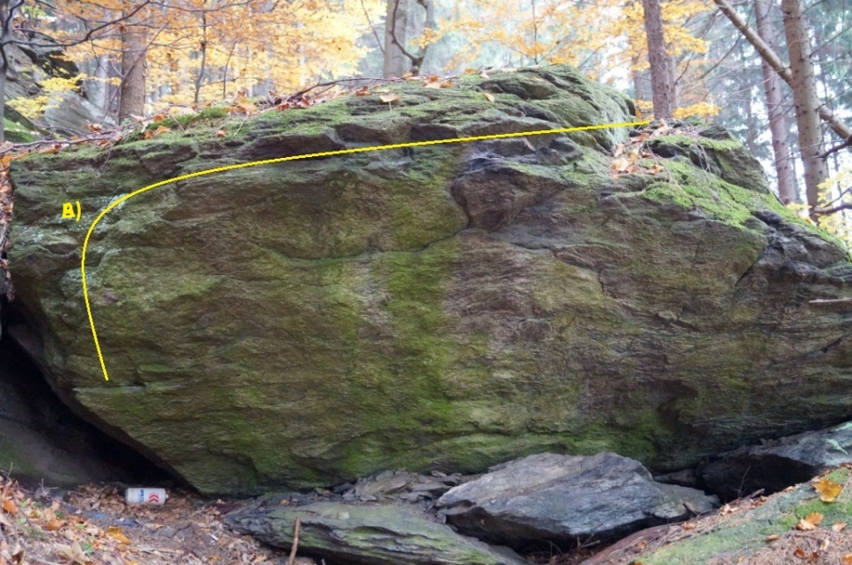
B –Motyka -6A - (SD,zleva,vzhůru ke hraně a doprava,výlez žlábkem),(a.P.V.)

3.Náhrobek
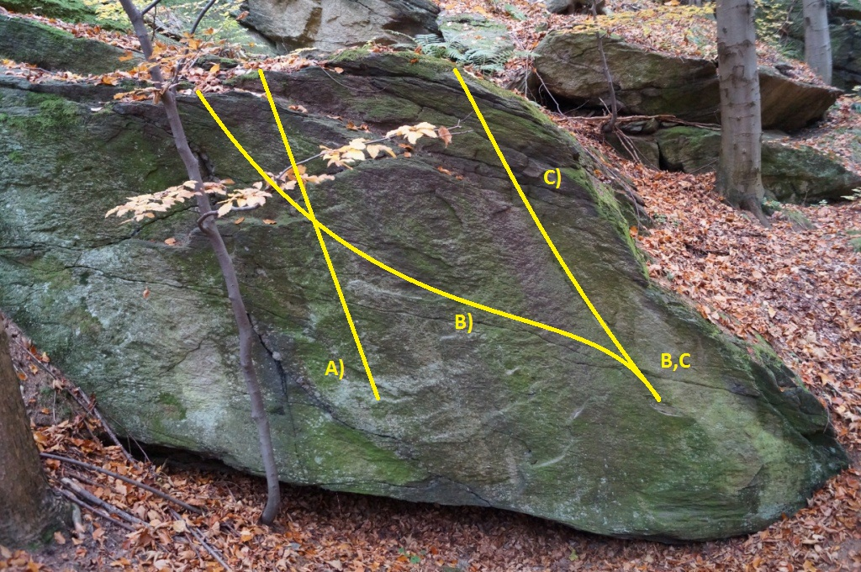
A – Věnec – 4 - (SD,kolmo nahoru), (a.P.V.)
B -Stratovarius -5C - (SD,mírně doprava n.v.), (a.P.V.)
C – Dušička -5B - (SD,na vrchol přes malou spárku,bez pravé hrany), (a.P.V.)

4.Šerák
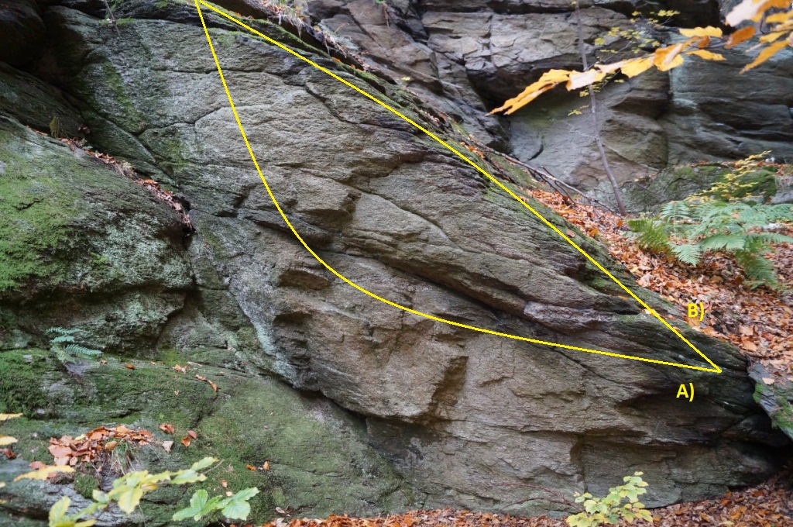
A –Copan -5C - (SD,doleva a pak n.v.,bez ukloněného kamene vlevo), (a.T.M.)
B – - - (SD,po hraně n.v.),(p5?)

5.Holba
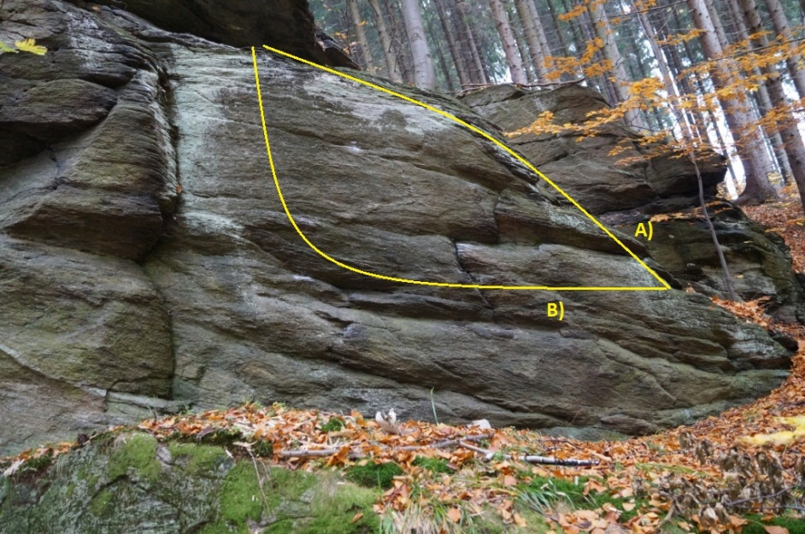
A – - - (SD,po hraně n.v.),(p5?)
B –Kamaz - 6A- (SD,doleva a n.v.), (a.P.V.)

6.Žebřiňák
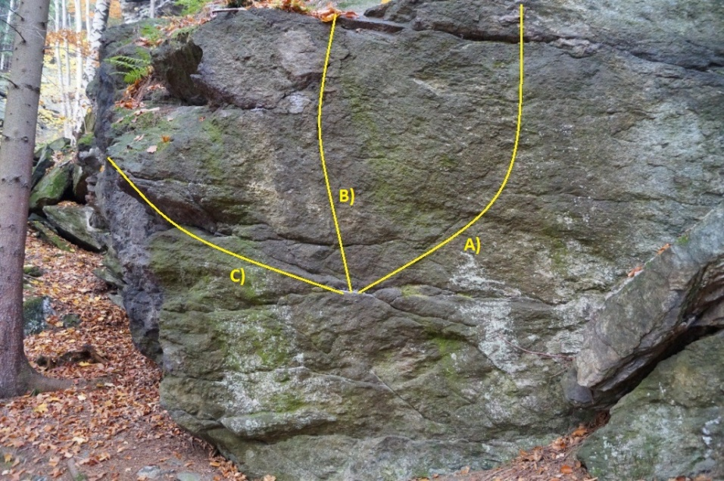
A – - - (SD,mírně doprava na vrchol),(p6?)
B –Artyčok -5C - (SD,bez levé hrany n.v.),(J.Sijka)
C – - - (SD,traverz zprava doleva a Křemílkem n.v.),(p5?)
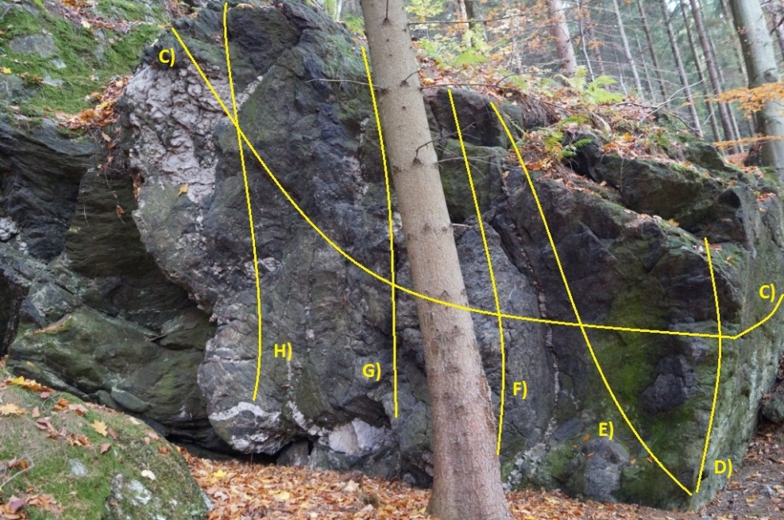
D – - - (SD,n.v. po hraně),(p4)
E – - - (SD,n.v.),(p4)
F – - - (SD,n.v.),(p4)
G – - - (SD,n.v.),(p4)
H – Křemílek - 5A- (SD,n.v.),(a.D.Bartoň)

7.Hieroglif
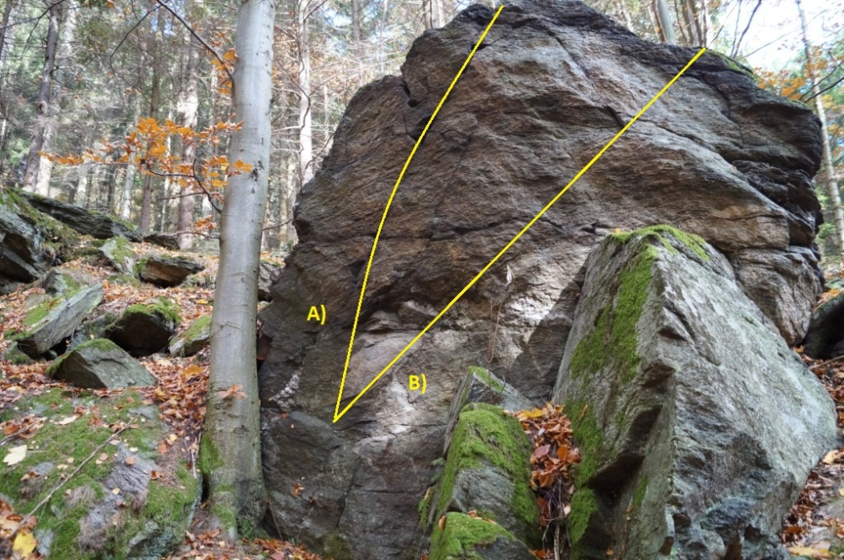
A –Intibuca -4 - (SD,nahoru,bez levé hrany),(J.Šafařík)
B –Maniok -5A - (SD,mírně doprava,bez kamenů vpravo),(J.Šafařík)
8.Turista
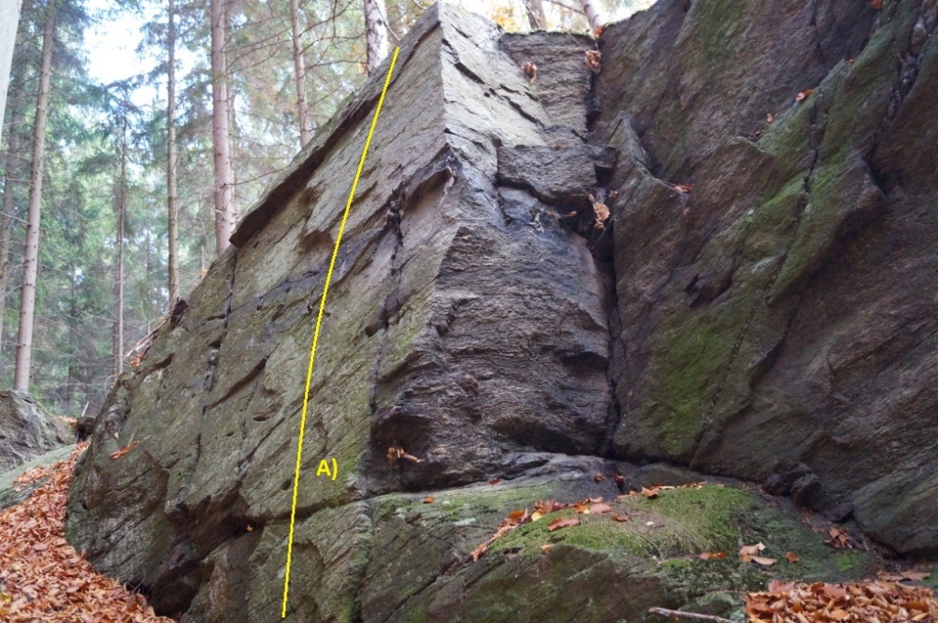
A –Kostkáči -4 - (SD,n.v.), (a.P.V.)
9. Dědeček Hříbeček
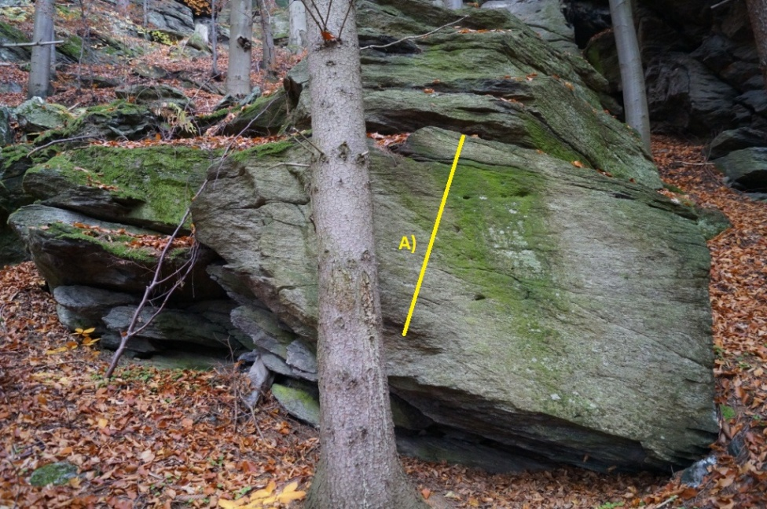
A – - - (SD,z dírek a nahoru),(p6?)

10.Sloninec
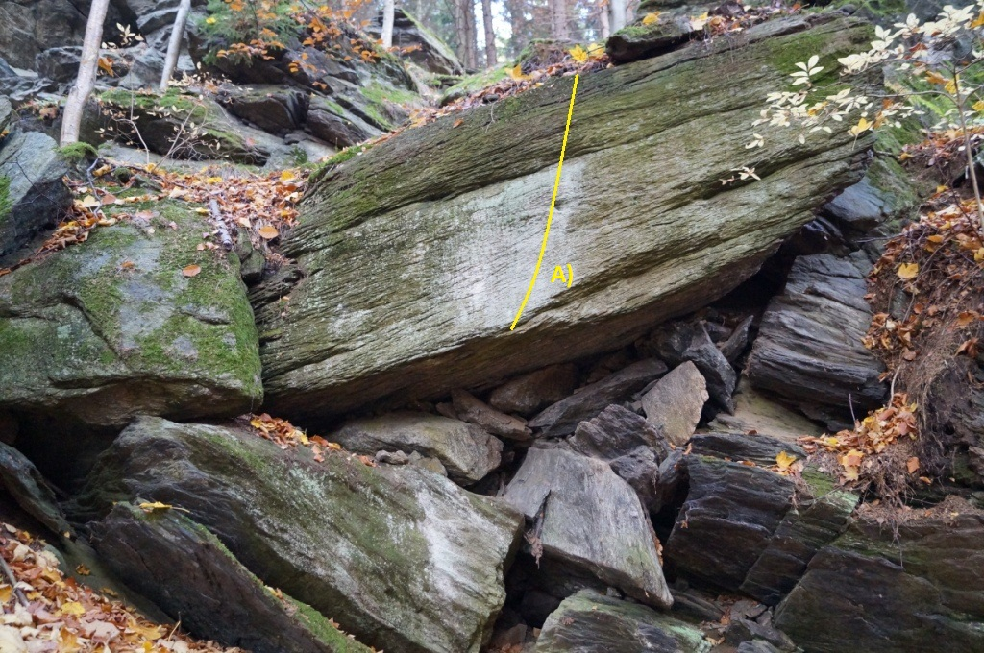
A – - - (SD,n.v.),(p6?)
11.Mistr Ioda
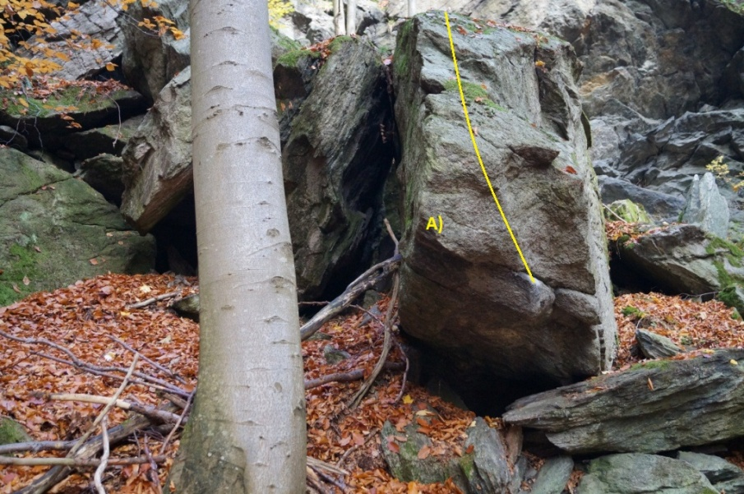
A – Tlama -5C - (SD,pod špici,levá ruka vlevo,zvednout se a přes nos),(J.B.)
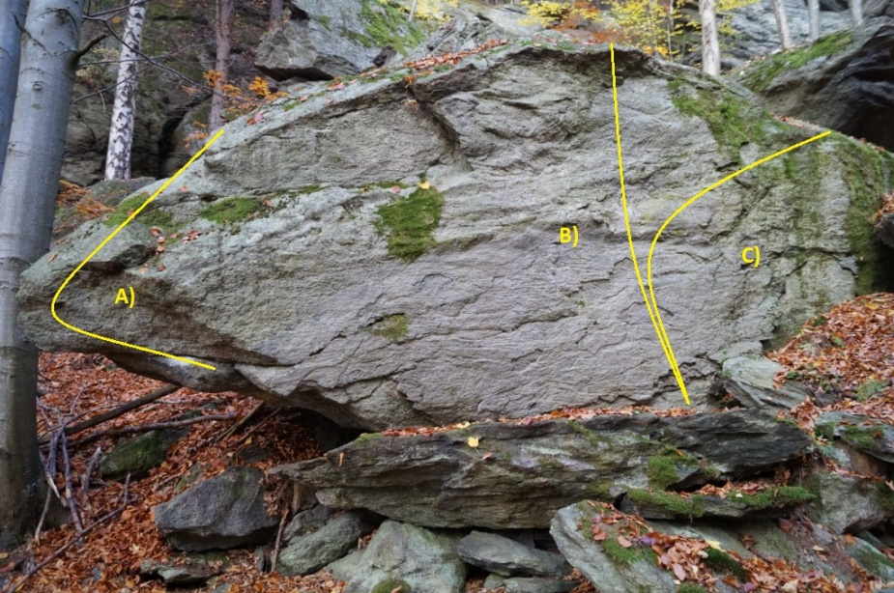
B – Muška -6A+ - (SD,z díry kolmo vzhůru),(a.P.V.)
C – Komár -6A - (SD,začátek jako muška a doprava a plotýnkou n.v.),(a.P.V.)

12.Botník
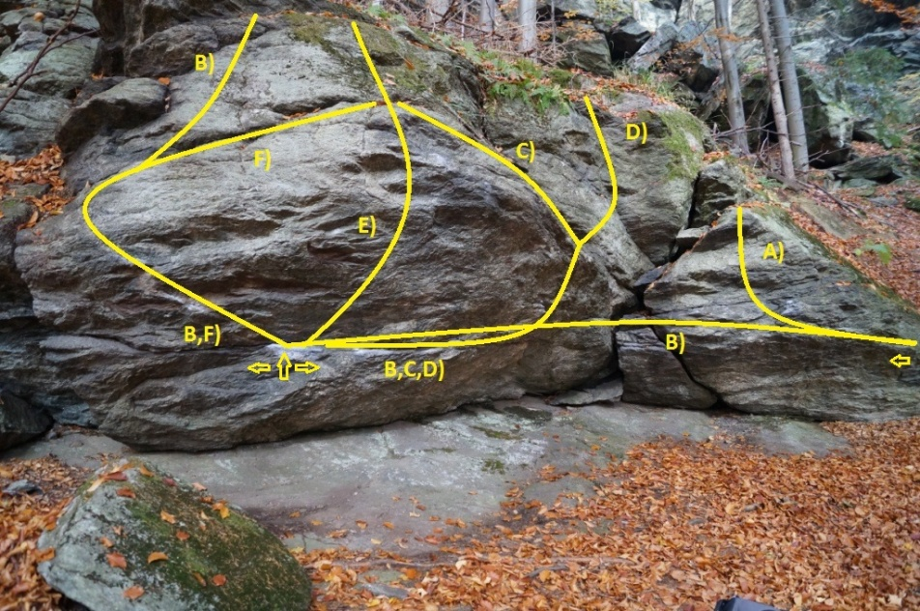
A –Tkanička -5A - (SD,doleva a vzhůru),(a.T.M.)
B –Welcome to paradise – 6C - (SD,zač. jako Tkanicka,dále doleva přes P.botu a
L.botu,výlez rovně nahoru),(a.L.Polišenský)
C – Pravá bota -6A+ - (SD,doprava,na hranu a po ní doleva n.v.),(a.J.B.)
D –Kocour v botách -6A+ - (SD,jako P.bota,pokrač. mírně doprava a kolmo
vzhůru,bez kamene vpravo),(a.P.V.)
E –Welcome to hell -7A+ - (SD,kolmo převisem n.v.),(a.L.Polišenský)
F – Levá bota -5B - (SD,doleva na hranu a po ní doprava a n.v.),(a.P.V.)
13.Ultrabota
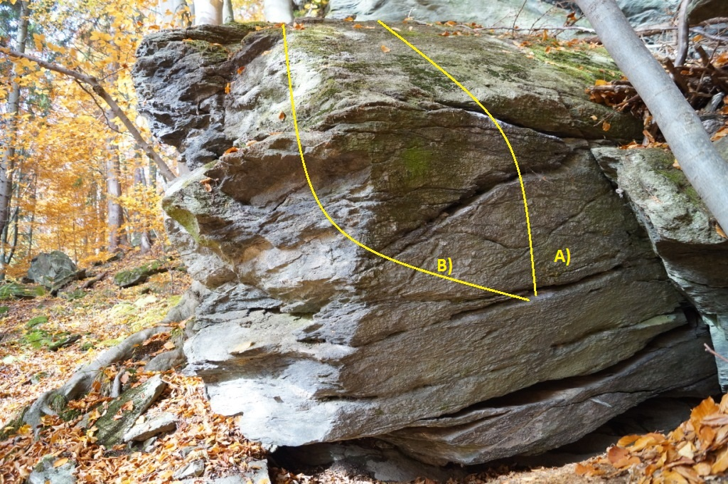
A –Krátký může,dlouhý musí -6C (+) - (SD,kolmo nahoru bez levé
hrany),(a.L.Polišenský)
B – - - (SD,mírně doleva,i s hranou n.v.),(p5?/6?)

14.Vesuv
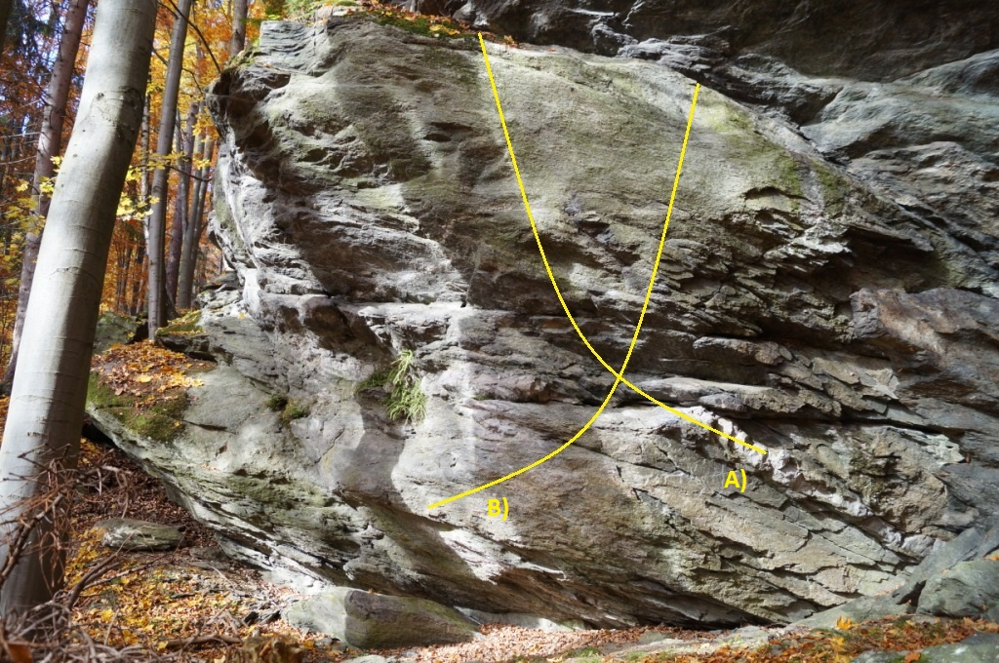
A – - - (SD,mírně doleva n.v.),(p)
B – - - (SD,mírně doprava n.v.),(p)

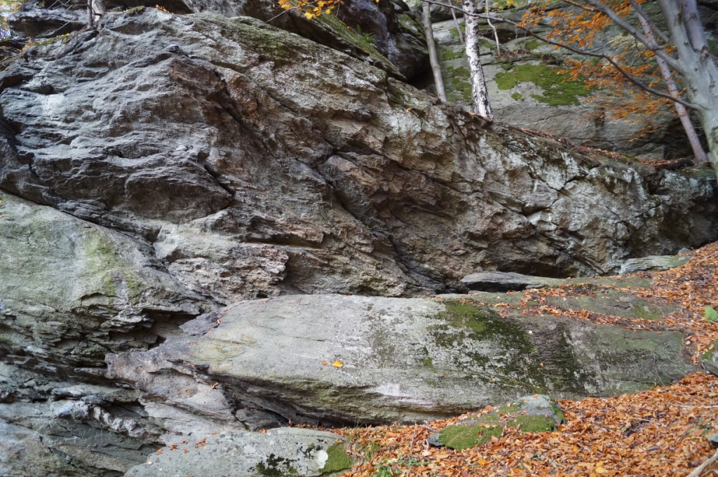
projekty

15.Mordor
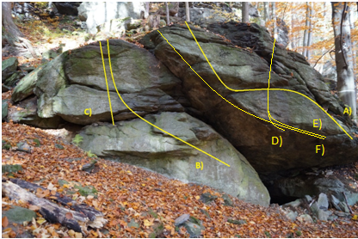

A – Pocta Ludvíkovským -6C - (SD,diagonálně doleva n.v.),(a.L.Polišenský)
B – - - (SD,ruce na hrane,doleva a pak n.v.),(p5?)
C- - - (SD,kolmo nahoru),(p4?)
D-Afrodita -7B-(start ze stoje,ze spoďáku,nohy proti rukám a kolmo
n.v.),(a.L.Polišenský)
E- - -(ze stoje z lišty,pravá pata a Afroditou n.v.),(p7? těžké )
F- - -( ze stoje z lišty,pravá pata a podél hrany s madlem
n.v.),(p8?)

16.Hájból
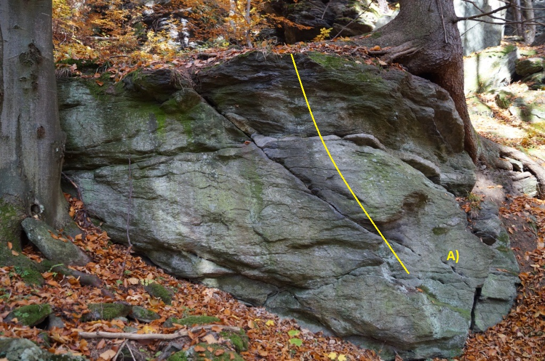
A – Hájból-4- (SD,vzhůru),(a.D.Bartoň)

B – Ohniště (červená)
Boulder:

1.Ohniště
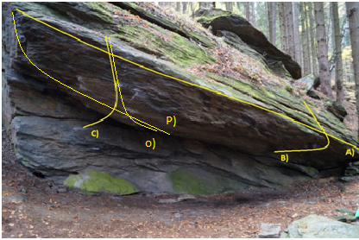

A –Orbiter -7A – (SD,traverz zprava doleva po hraně)
B –Koko Djambo -6B - (SD,nohama na odštěp a doprava prasklinama,přes hranu
n.v.),(a.P.V.)
C –Pistolník -7B+ -(ze stoje,z velkého spoďáku stropem na hranu,pro menší
7C),(a.A.Fiala)
O - - -(ze stoje,levá spoďák,pravá lišta a jen stropem směrem do
druhé poloviny Pistolníka a n.v.),(p8?)
P - - -(ze stoje,jen stropem,křížem přes Pistolníka a druhou
polovinou Genetického vajca n.v.),(p8? psycho)

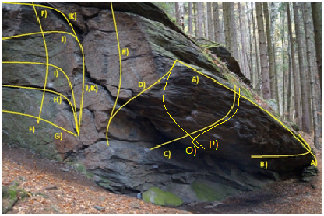

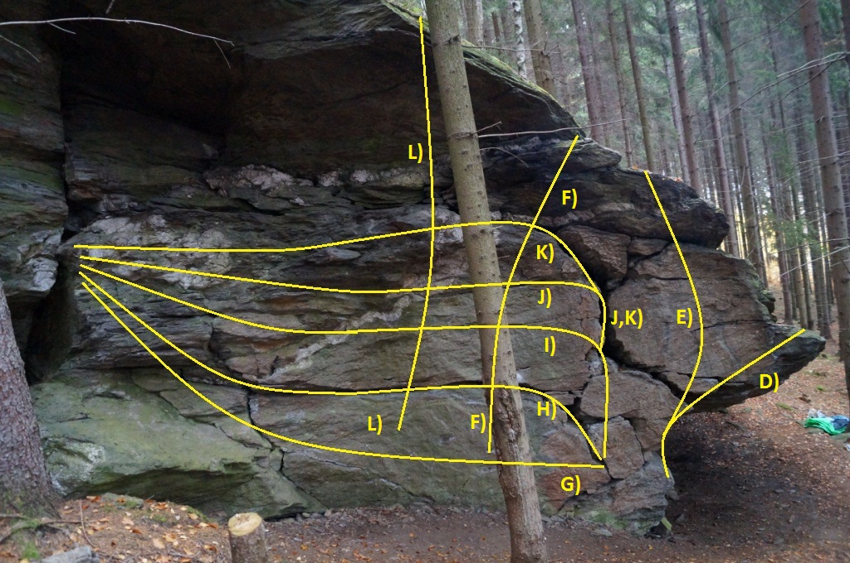
D –Genetické vajco -6A - (SD,po hraně,mírně vpravo a na vrchol),(a.J.B.)
E - - - (SD,kolmo nahoru stěnkou),(p6?)
F - - - (SD,z lišt kolmo nahoru),(p6?)
G -Nightmare -6A - (SD,traverz na zemí,jen stěnkou,bez spáry a doleva),(a.P.V.)
H -Tupoleno -5C- (SD,traverz první spárkou doleva),(a.T.M.)
I –Ohnivé tornádo -5C+- (SD,traverz stěnkou nad první spárou),(a.J.B.)
J -Orantután -5B- (SD,traverz druhou spárou a doleva),(a.D.Barton)
K -Briketa -5B- (SD,traverz nejvyšší spárou a madlama doleva),(a.J.Safarik)
L - - - (SD,kolmo nahoru přes převis),(p6?)
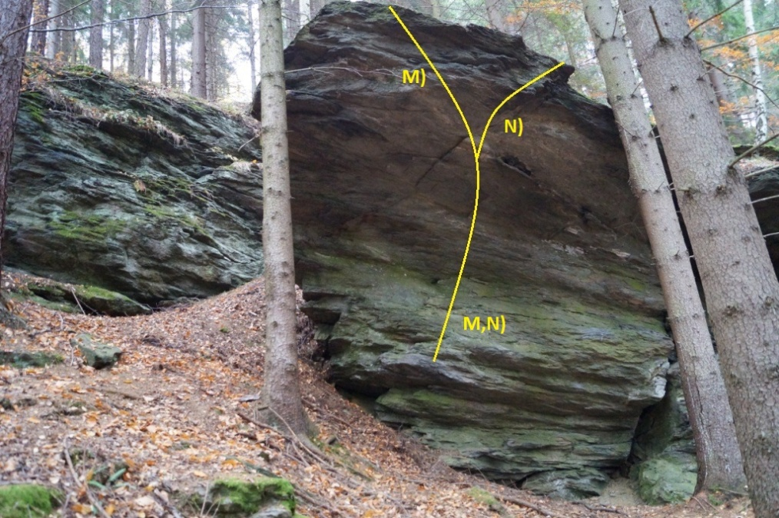
M - - - (SD,kolmo nahoru a pak doleva přes hranu n.v.),(p7?)
N - - - (SD,kolmo nahoru a pak doprava přes hranu n.v.),(p7?)
2.Srandík
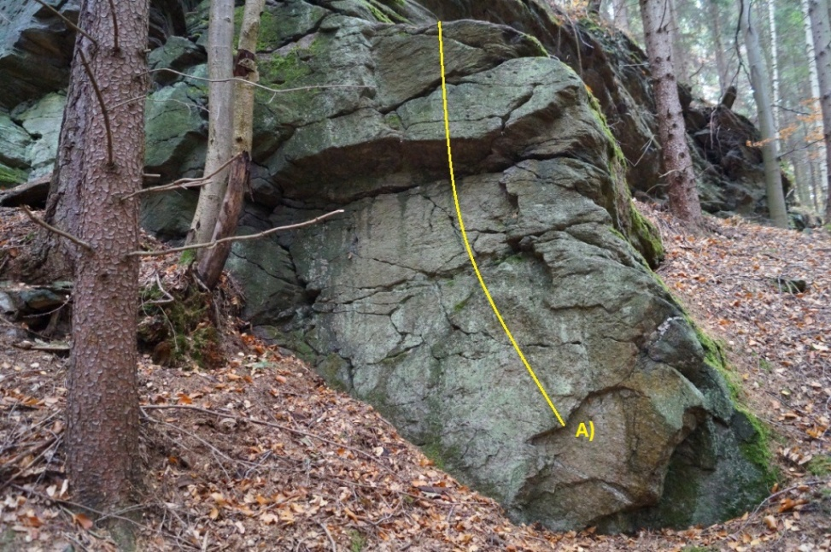
A - - - (SD,n.v.),(p5?)
3.Kočičák
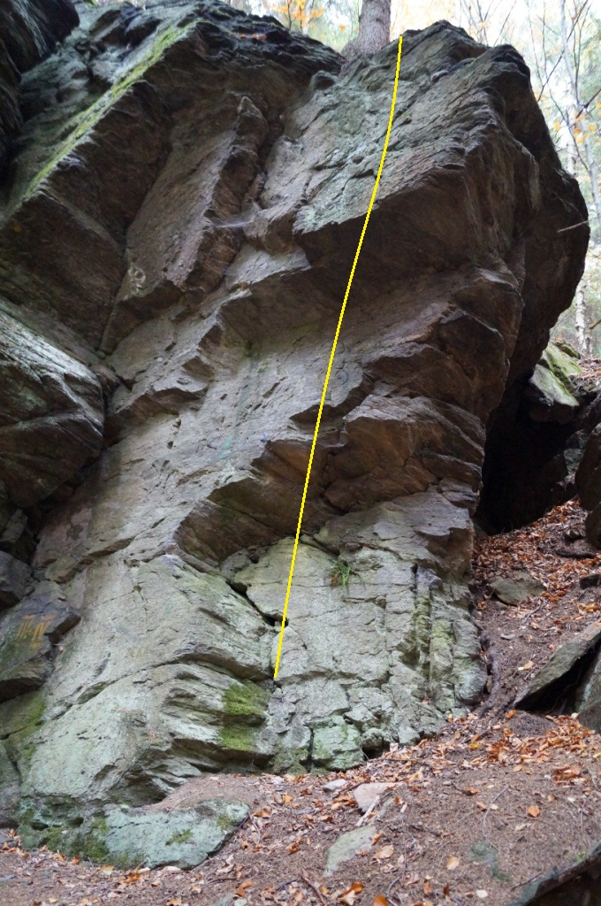
A - - - (SD,přes dva převísky nahoru),(p5?)
4.Bubák
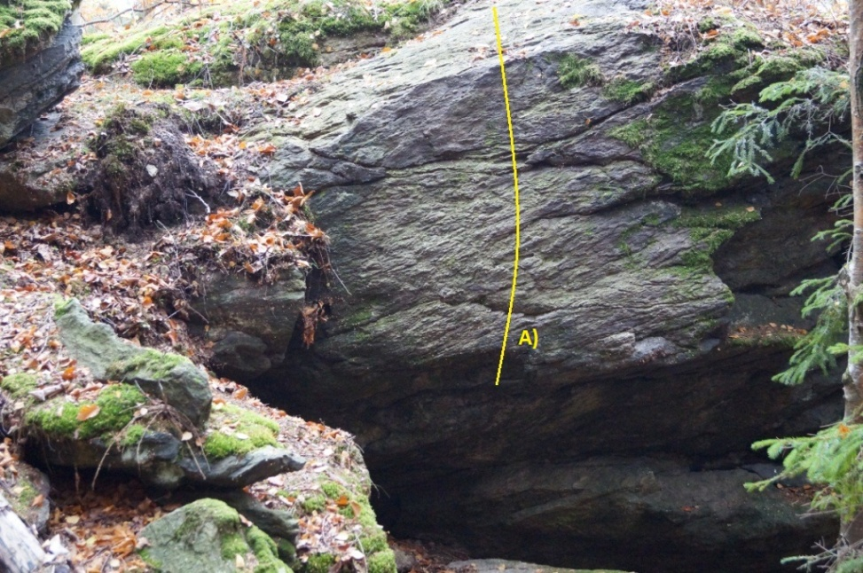
A –Rio Grande -5B - (SD,n.v.),(a.P.V.)
5.Doupě
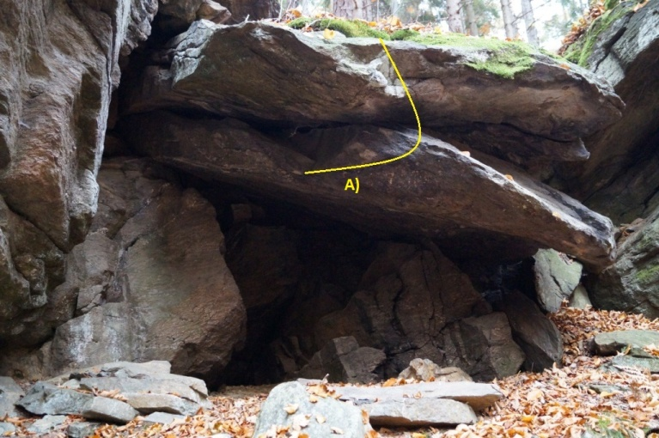
A - - - (SD,stropem a překulit se nahoru),(p6?)
6.Čurapajzlík
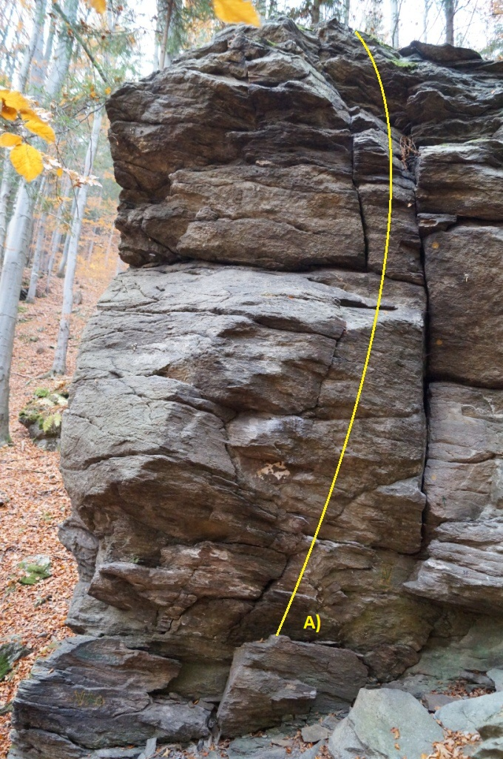
A - - - (SD,s pravou hranou vzhůru),(p6?)
7.Virus
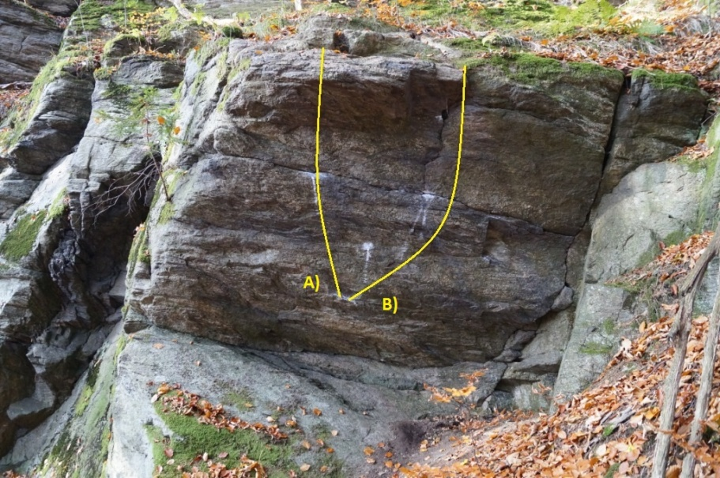
A -Morfologie – 6C+ - (SD,mírně doleva n.v.),(a.V.Kucirek)
B - - - (SD,mírně doprava n.v.),(p7?)
8.Louda
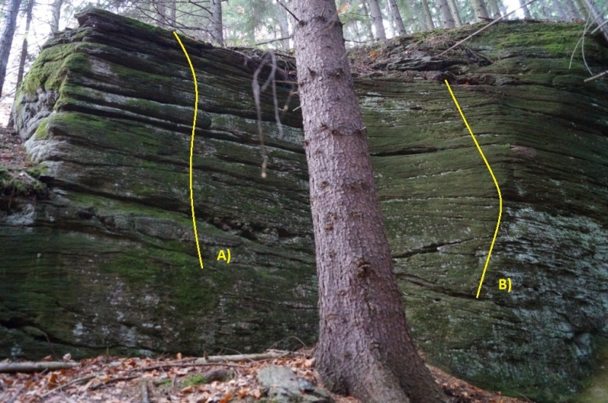
A - - - (SD,n.v.),(p6?)
B – - - (SD,n.v.),(p6?)
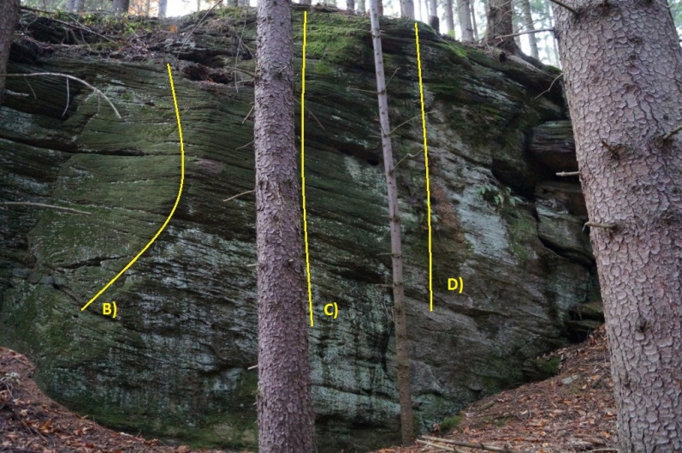
C – - - (SD,n.v.),(p6)
D – - - (SD,n.v.),(p6)
9.Tiny
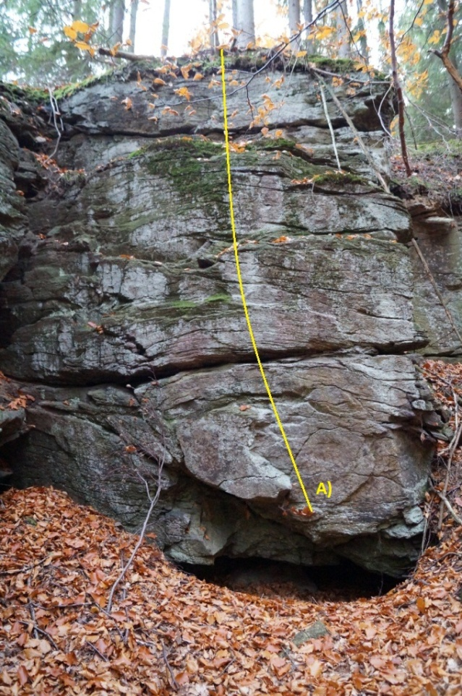
A – - - (SD,z díry a nahoru),(p5)

10.Olgoj
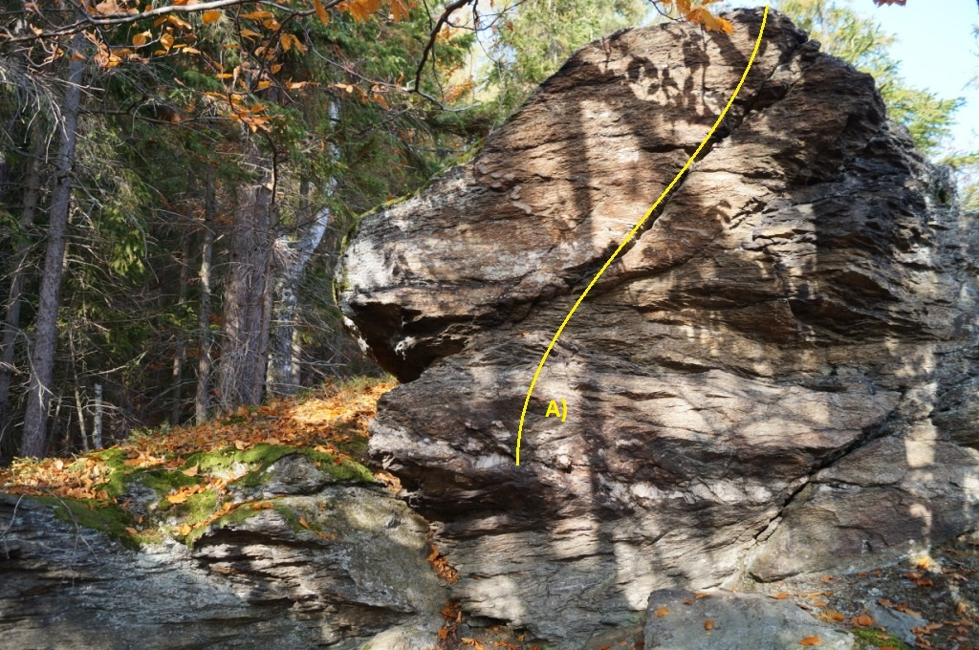
A - Chorchoj-5A - (SD,mírně doprava,spárkou n.v.),(a.P.V.)

11.Majáček
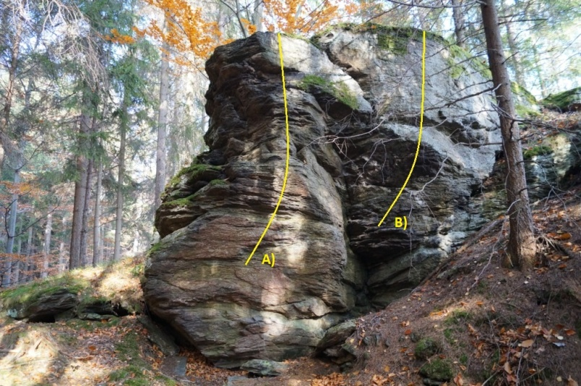
A -Svítiplyn -4 - (SD,n.v.),(a.P.V.)
B –Ledka -5A- (SD,n.v.),(a.P.V.)
12:El Chupacabra
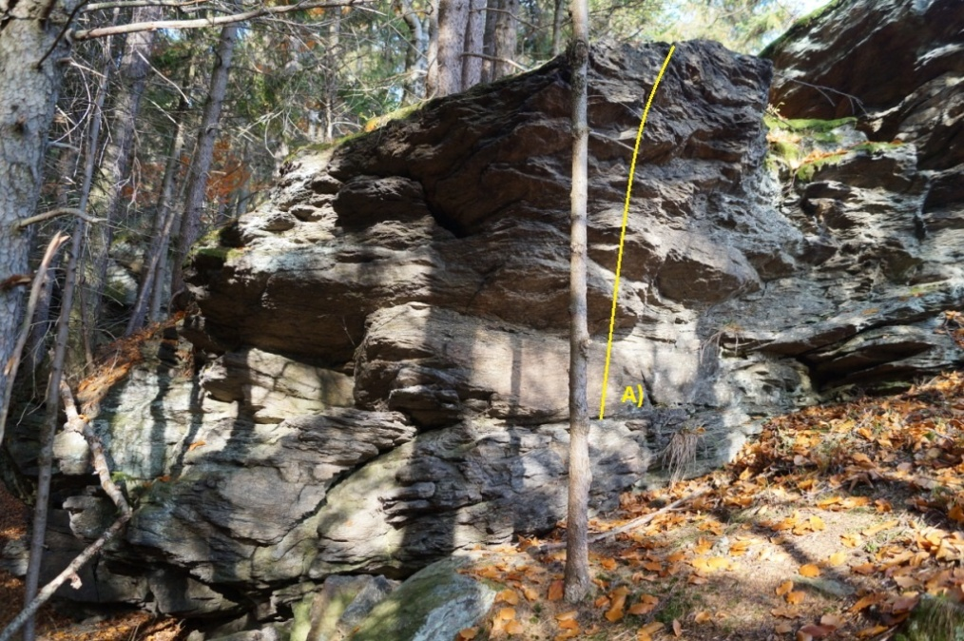
A -Mýtus-5A- (SD,n.v.),(a.P.V.)
13.Pohádka
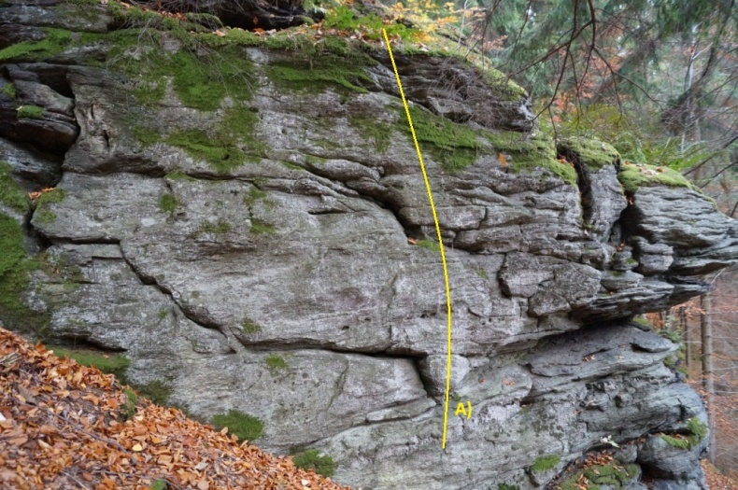
A – - - (SD,n.v.),(p5?)
14.El Rancho
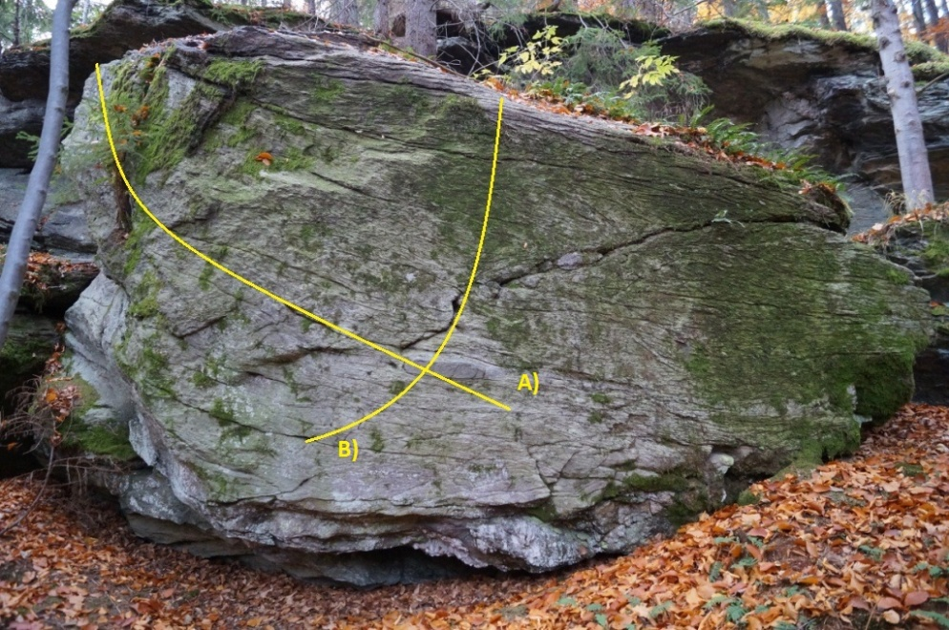
A – - - (SD,travez doleva a nahoru),(p6?)
B – - - (SD,přes výraznou díru n.v.),(p6?)
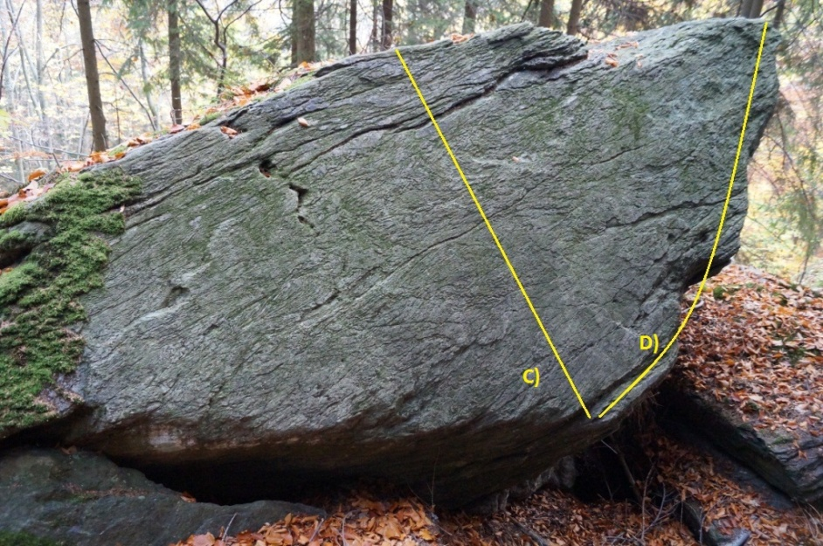
C – - - (SD,plotýnkou n.v.),(p5?)
D – - - (SD,hranou n.v.),(p5?)
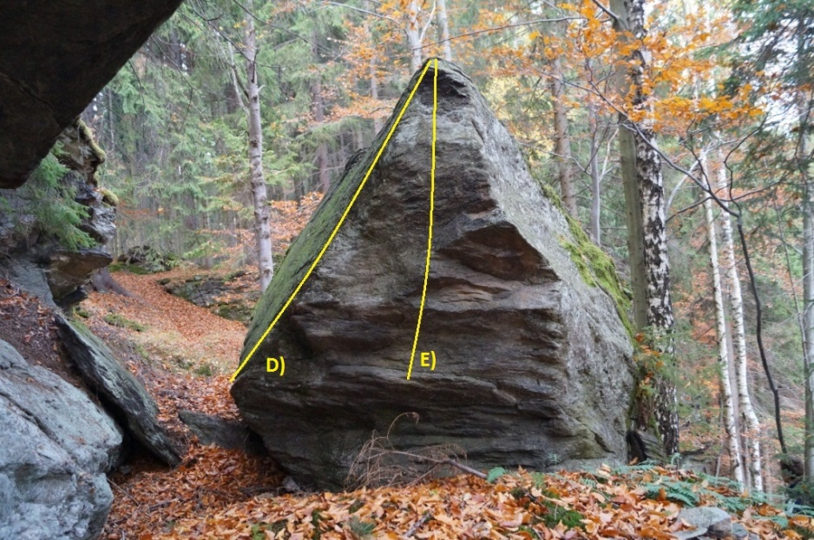
E – - - (SD,kolmo nahoru),(p5?)

C – Green (zelená)
Boulder:

1.Kursk
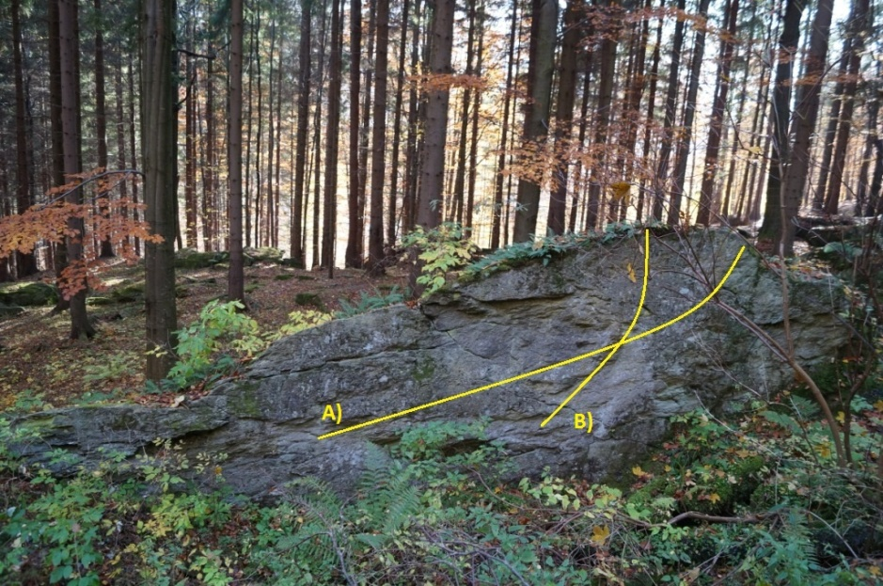
A –Nas mnogo-5A - (SD,traverz doprava),(a.P.V.)
B –Atomový potapěč-5A - (SD,mírně doprava a n.v.),(a.P.V.)

2.Hovnivá koule
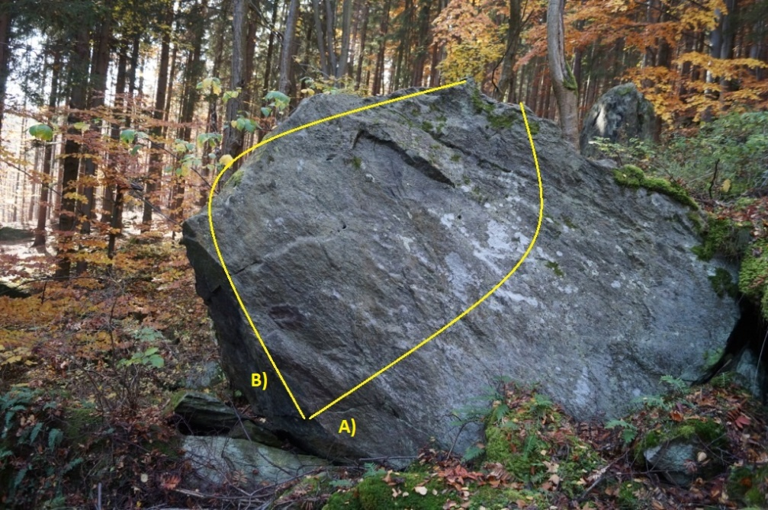
A – Hovňostroj-6A - (SD,doprava přes dírku vzhůru),(a.P.V.)
B – - - (SD,doleva na hranu a n.v.),(p6?)

3.Kometa
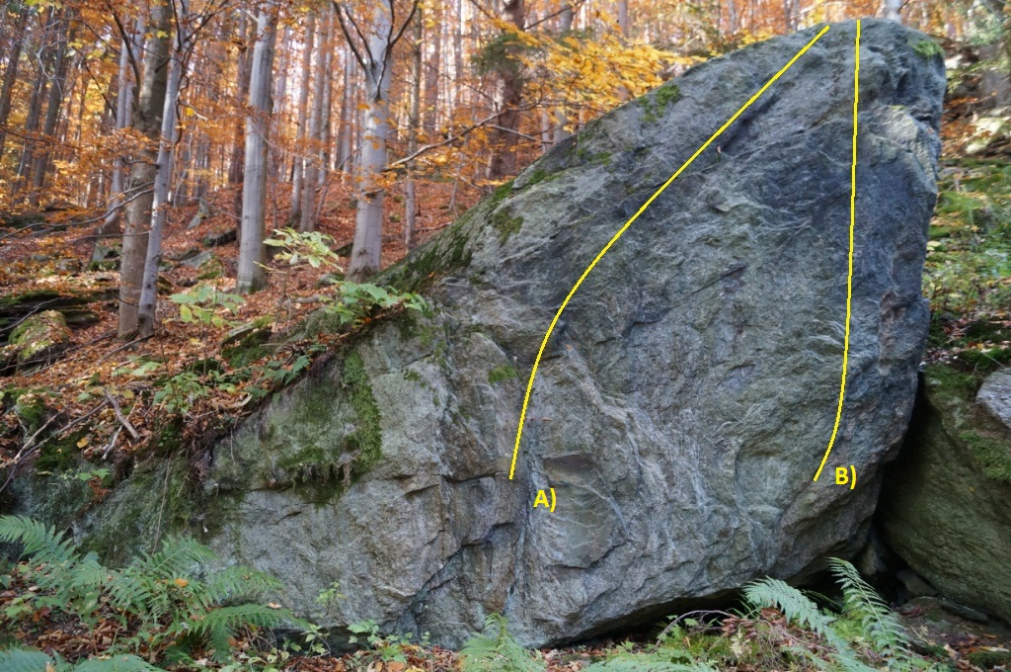
A –Klofun -4 - (SD,mírně doprava vzhůru),(a.J.B.)
B – - - (SD,kolmo vzhůru),(p6?/7?)

4.Golem
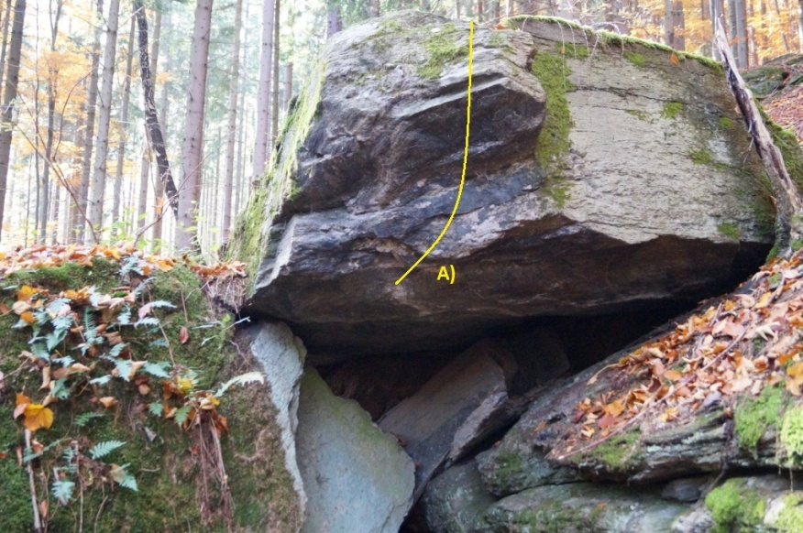
A -Šém -5C - (vyvěsit se a n.v.),(a.P.V.)

5.Cirkulárka
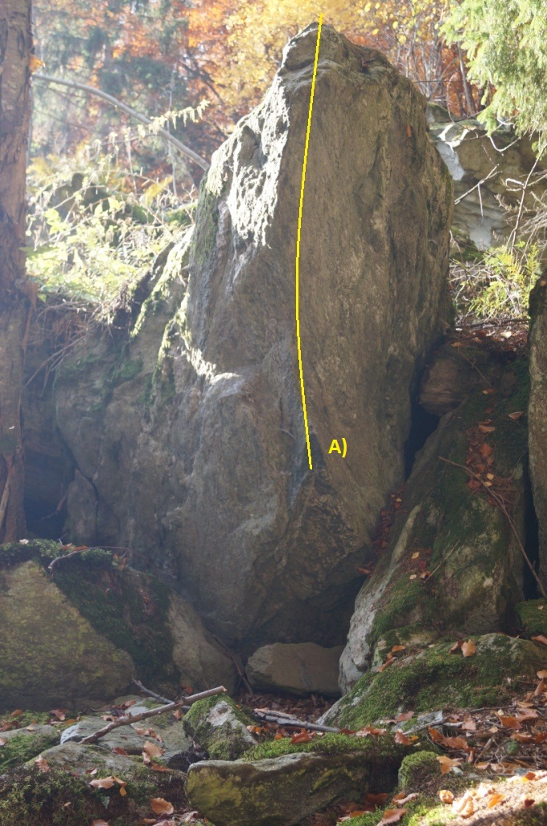
A -Zbrojnoš-5C- (SD,po hraně nahoru),(a.P.V.)

6.Pštrongo
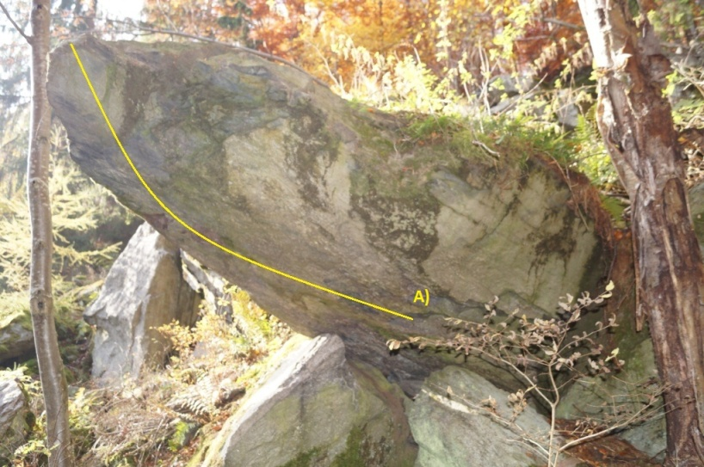
A – - -(p)
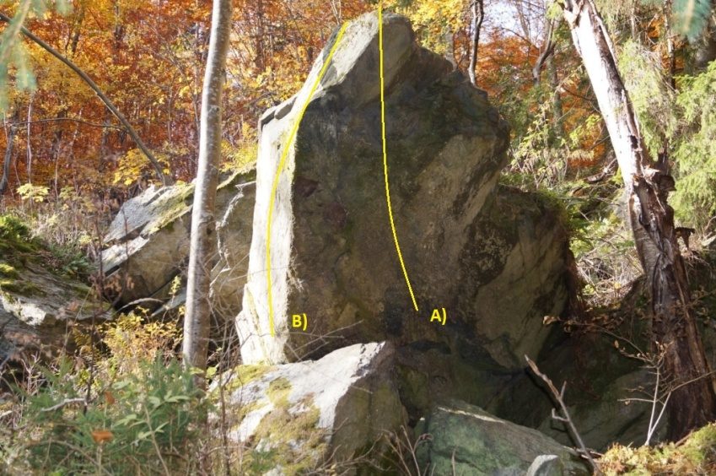
B – - -(p)
7.Utřelnos

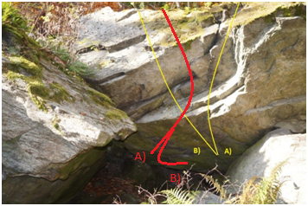
Platí zde červené linie
A –Temný řitíř-7A+ (B) - (SD,z jeskyňky,levá madlo pravá stisk na hranu a přes
madla n.v.),(a.L.Polišenský)
B –Temný řitíř low start -7C - (SD,z jeskyňky,oběma rukama z šupiny do
startovních chytů T.Ř. a n.v.),(a.Š.Stráník)

8.Cabrio
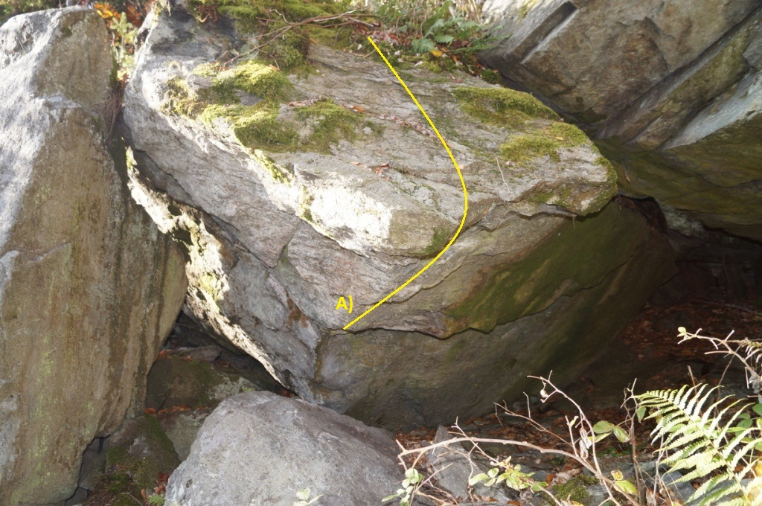
A - - - (SD,přes hranu a vzhůru),(p6?)

9.Oltaro
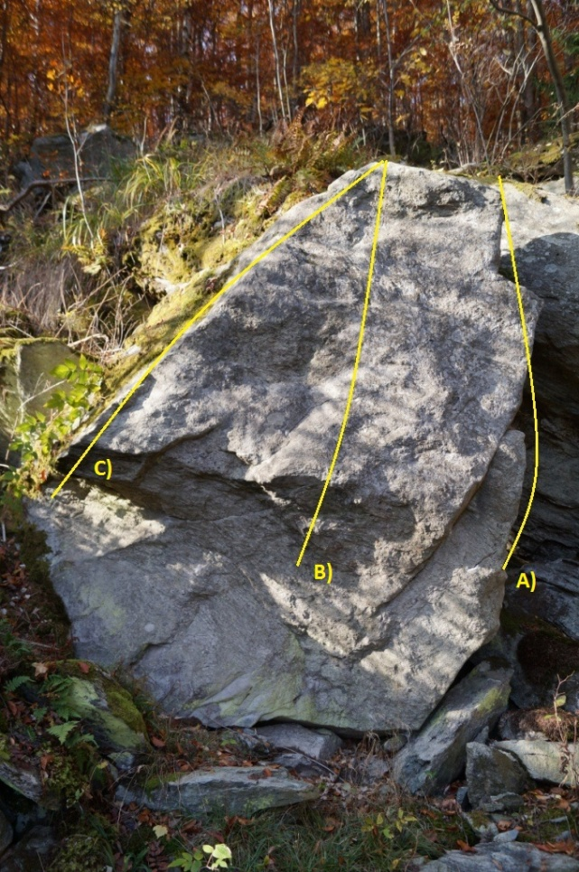
A –Madlovité jedlá -3 - (SD,po pravé hraně nahoru),(a.T.M.)
B –Sonic -6B - (SD,středem kamene,bez hran n.v.),(a.P.V.)
C -Gringo -5C - (SD,levou hranu n.v.),(a.J.B.)
10.Darth Wader
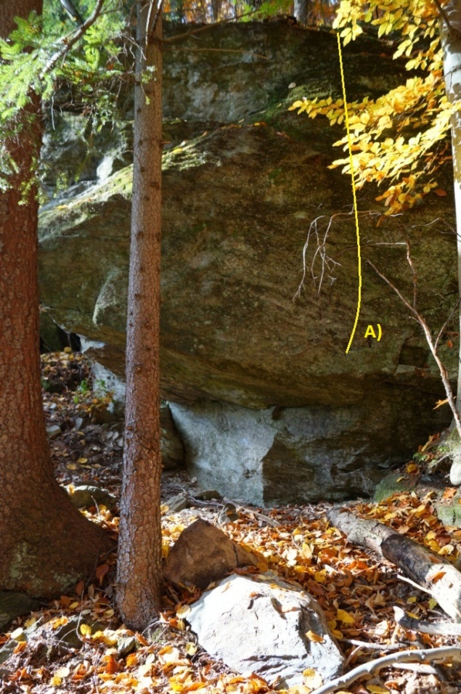
A –Ibalgin -5C- (SD,středem plotny n.v.),(a.J.B.)
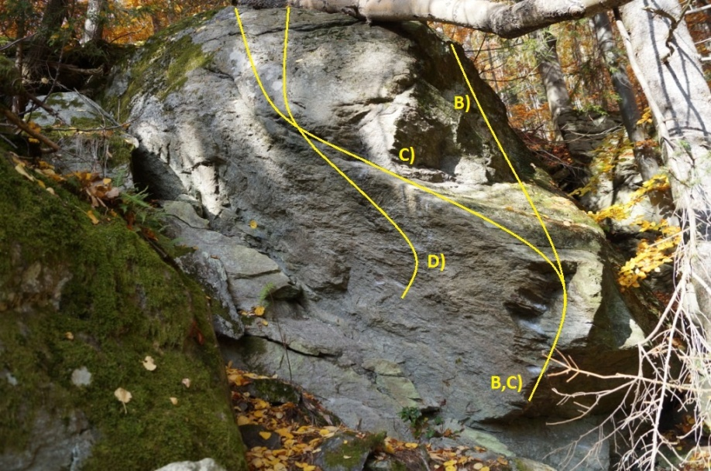
B –Kadilac -7A- (SD,přes hrot kolmo plotynkou až nahoru),(a.L.Polišenský)
C -100 marných pokusů low start -7A - (SD,na hranu a doleva n.v.),(a.V.Kucirek)
D – - - (SD,z malých lišt kolmo a pak doleva n.v.),(p7?)

11.Záprtek
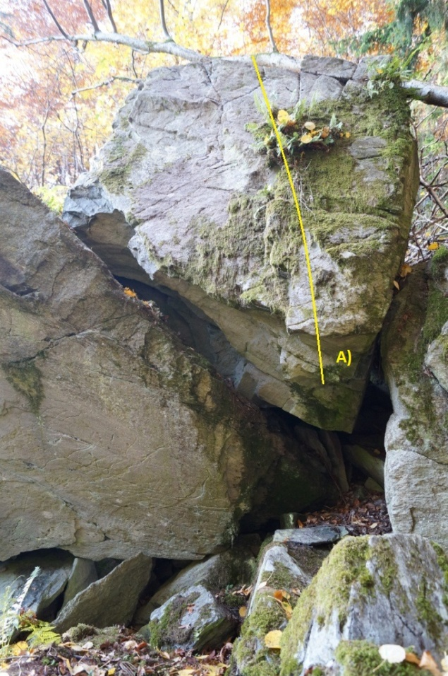
A - - - (SD,kolmo nahoru),(p6?)

12.Sezóna
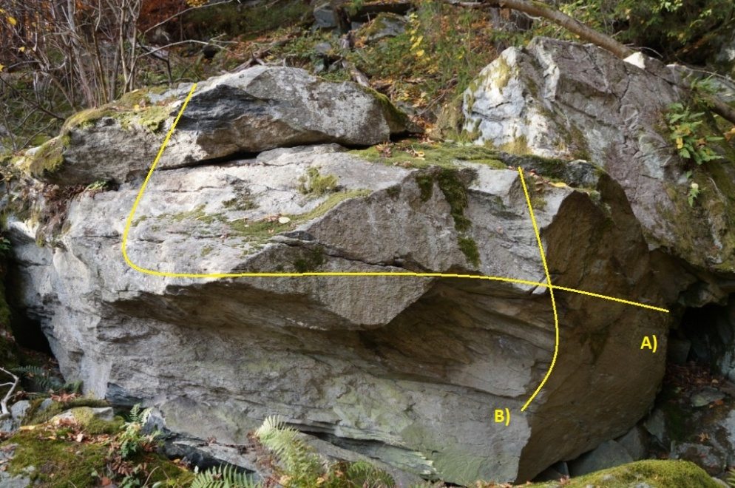
A – Top Numero Uno -6B - (vyvěsit se a doleva okolo kamene a n.v.),(a.J.B.)
B - - - (SD,n.v.),(p6?)
13.Chrasty
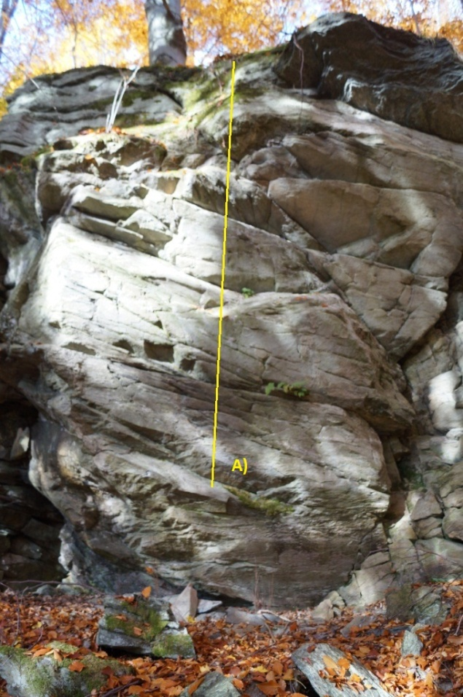
A - - - (SD,n.v.),(p5?)

14.Pro Story
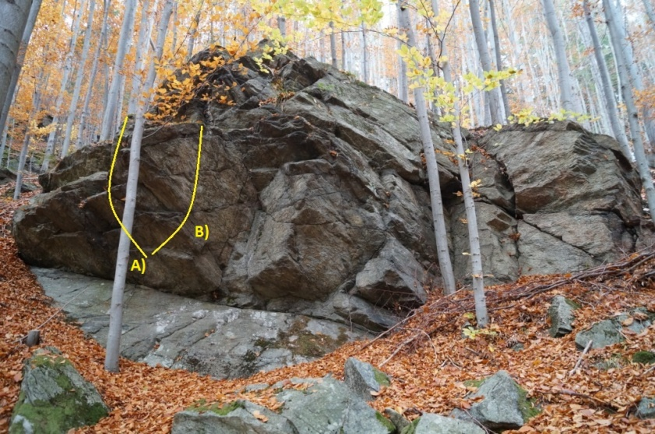
A – - - (SD,přes poličky rovně n.v.),(p6?)
B – - - (SD,mírně doprava a n.v.),(p6?)

D – Vosí Hnízdo (oranžová)
Boulder:

1.Pergamen
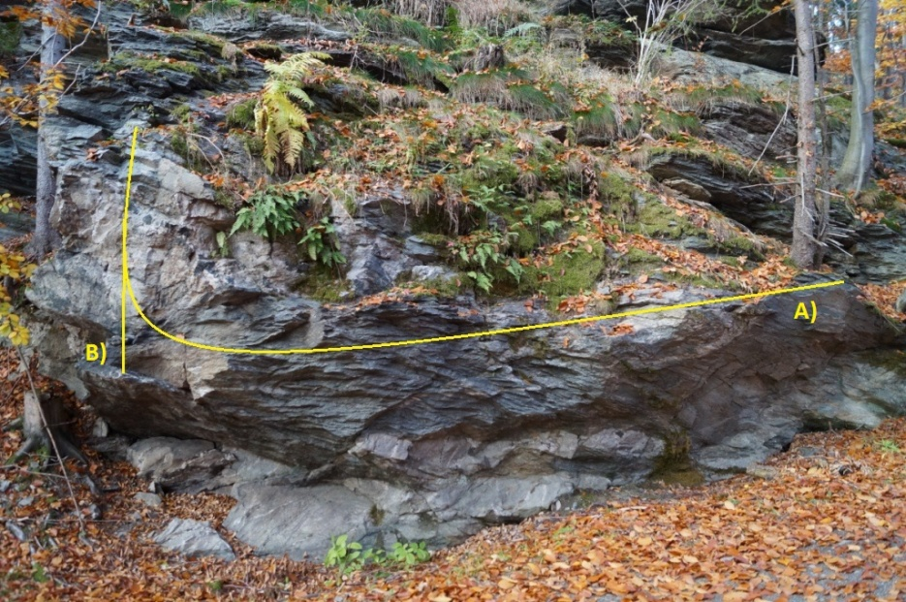
A - - - (SD,traverz zprava doleva a n.v.),(p6?)
B - - - (SD,rovně nahoru),(p5?)
2.Bluf
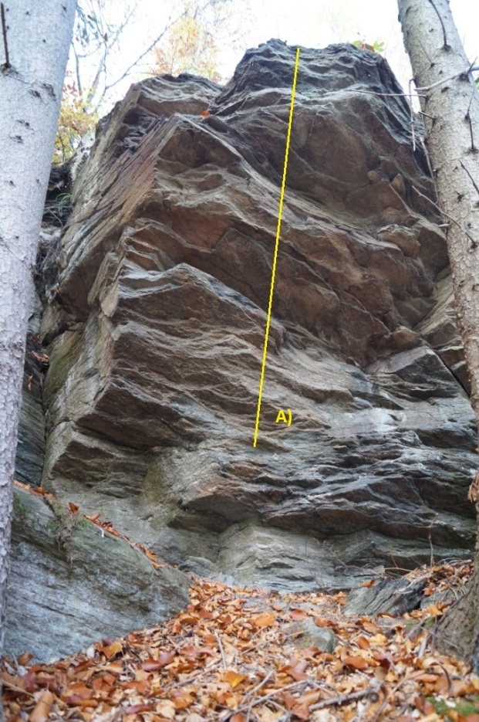
A - - - (SD,rovně nahoru),(p5?)

3.Her Direktor
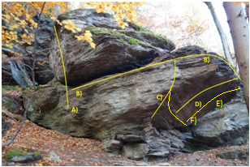

A -Schod -5C- (SD,kolmo nahoru,nebrat velkou polici),(a.J.B.)
B –Seňorita Chiquita-6B+ - (SD,traverz zleva doprava kolem celého kamene a
n.v.,bacha na kořen),(a.L.Polišenský)
C –Moucha vzešlá z Luigiho hovna -5C+ - (SD,hranou nahoru),(a.L.Polišenský)
D –Sviňské rozpětí -6C (+)- (SD,stropem n.v.,morfo),(a.L.Polišenský)
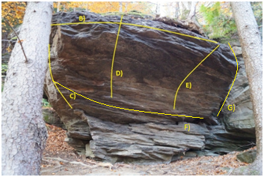
E –Don číčo-6C (+)- (SD,mírně doprava a n.v.,morfo),(a.L.Polišenský)
F –Mafiano Siciliano -6B+ -(SD,krtincový traverz zprava doleva a Mouchou..
n.v.),(a.L.Polišenský)
G –Kmotr -6B+ -(SD,po pravé hraně n.v.),(a.L.Polišenský)

4.Zlosyn
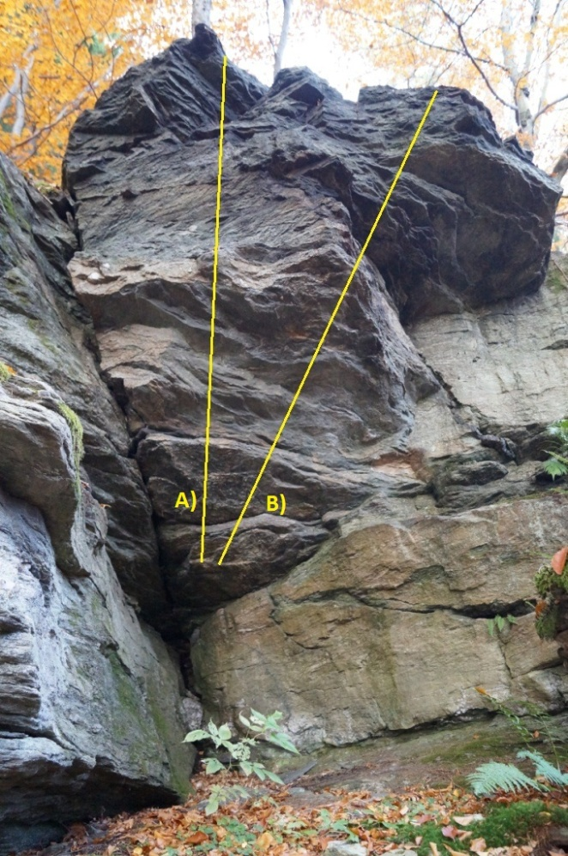
A –Zmijord -6A- (pověsit se a levou částí n.v.),(a.J.B.)
B -Hadimrd –6A- (pověsit se a pravou částí n.v.),(a.P.V.)
5.Radiátor
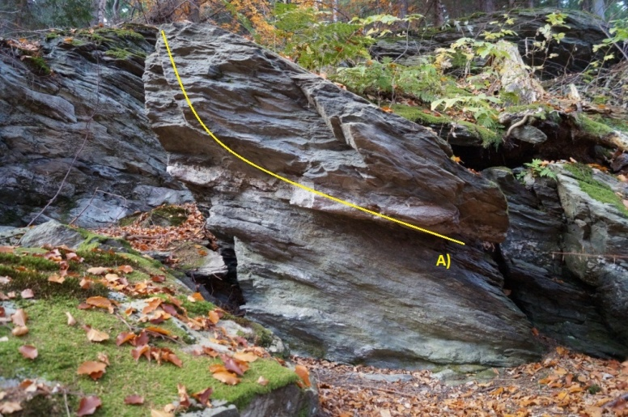
A –Radián -4 - (SD,krtkovina,doleva a překulit se),(a.J.B.)

6.Programátor
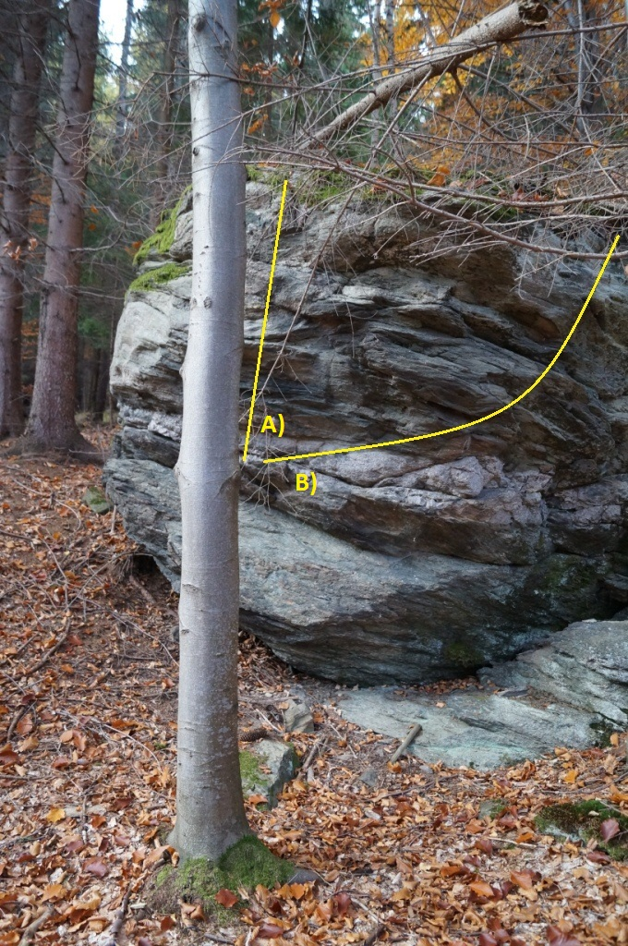
A -Hip -4- (SD,kolmo nahoru),(a.L.Buršík)
B -Hop -5A- (SD,doprava a n.v.),(a.T.M.)

E – Dimenze (černá)
Boulder:

1.Zub
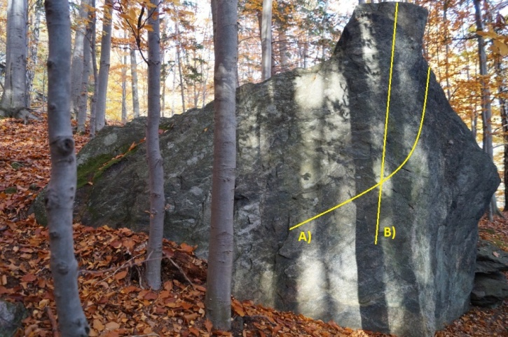
A –Strejda Fidel - - (SD,mírně doprava a zprava i nahoru),(a.J.B.)
B –Teta Castro - - (SD,kolmo na špici),(a.P.V.)
2.Baf
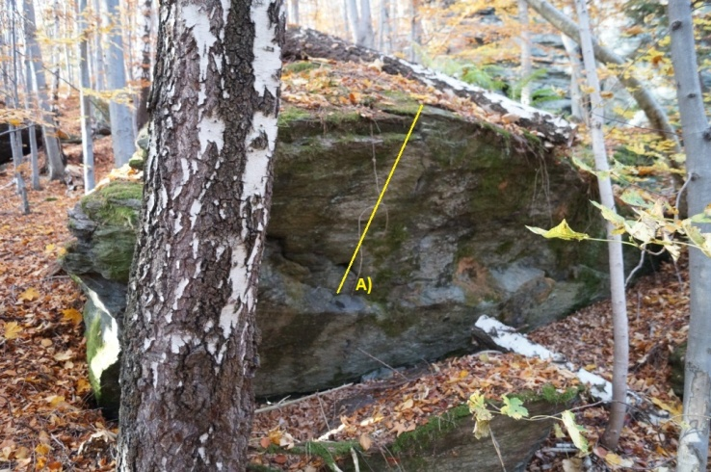
A - - - (SD,krtkovina),(p5?)

3.Branka
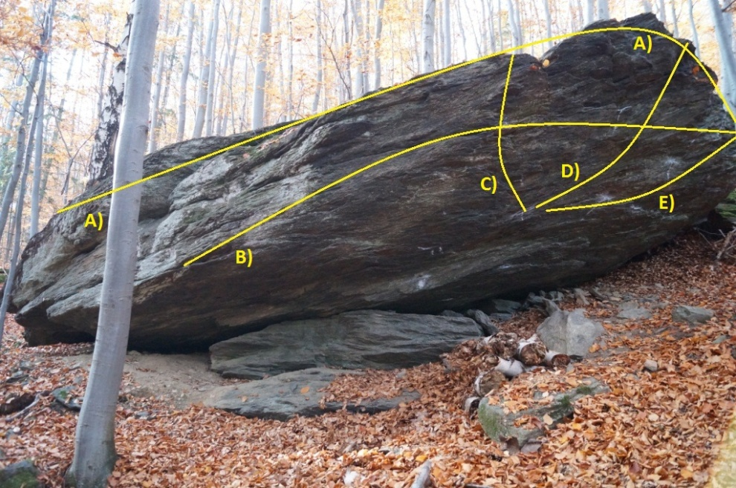
A –Indidůn -5B - (traverz zleva doprava po hraně kamene),(a.P.V.)
B –Tegucigalpa -6B+ - (traverz zleva doprava bez horní hrany,středem a nahoru),(a.J.B.)
C – Gól – 7B – (SD,mírně doleva n.v.),(a.V.Kučírek)
D – Pelé -7A+ -(SD,kolmo na špici),(a.V.Kučírek)
E –Offside -7B+ -(SD,mírně doprava a n.v.),(a.V.Kučírek)
4.Jahoda
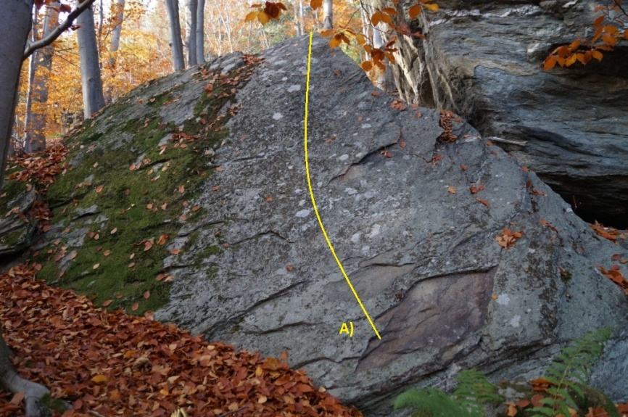
A –Jahoda -5B - (SD,plotýnkou bez hrany n.v.),(a.P.V.)

5.Chánow
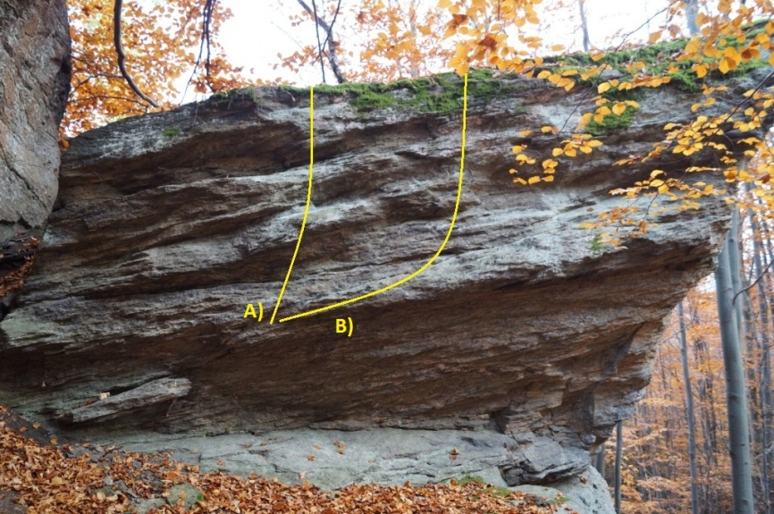
A - - - (SD,n.v.),(p5?)
B - - - (SD,doprava a pak rovně n.v.),(p6?)
6.Wallstreet
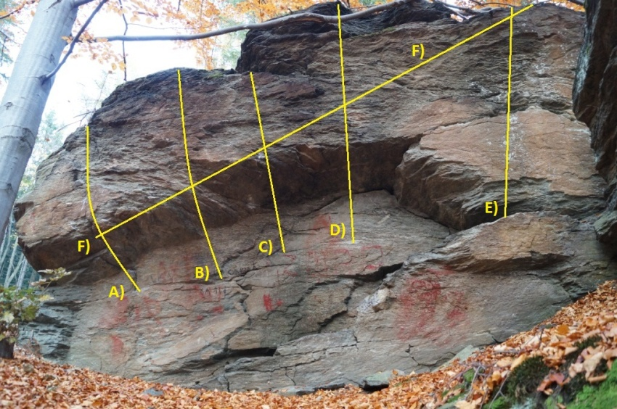
A - - - (SD,přes převis kolmo nahoru)
B - - - (SD,přes převis kolmo nahoru)
C - - - (SD,přes převis kolmo nahoru)
D - - - (SD,přes převis kolmo nahoru)
E - - - (SD,přes převis kolmo nahoru)
F - - - (traverz převisem zleva doprava a nahoru)

7.Tsunami
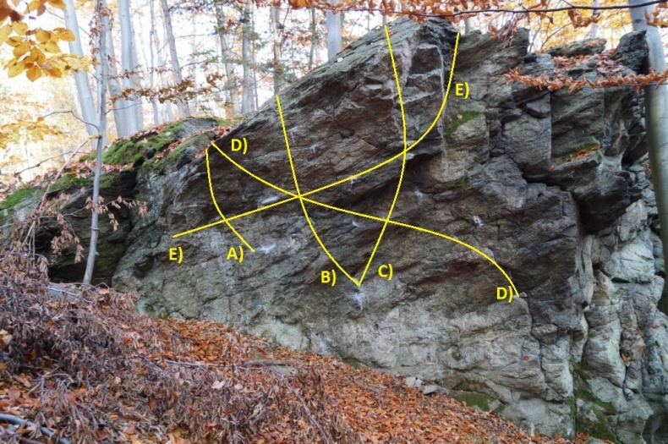
A -Zogu-5B - (SD,mírně doleva a před zlomem na hraně n.v.),(a.T.M.)
B –Velký Mao-6A+ - (SD,mírně doleva a n.v.),(a.P.V.)
C -Caligula-6A - (SD,mírně doprava a n.v.),(a.P.V.)
D -Hefaistos-6A - (SD,traverz zprava doleva a výlez jako „A“),(a.J.B.)
E - - - (SD,traverz zleva doprava a výlez v rozchrastu),(p6?)
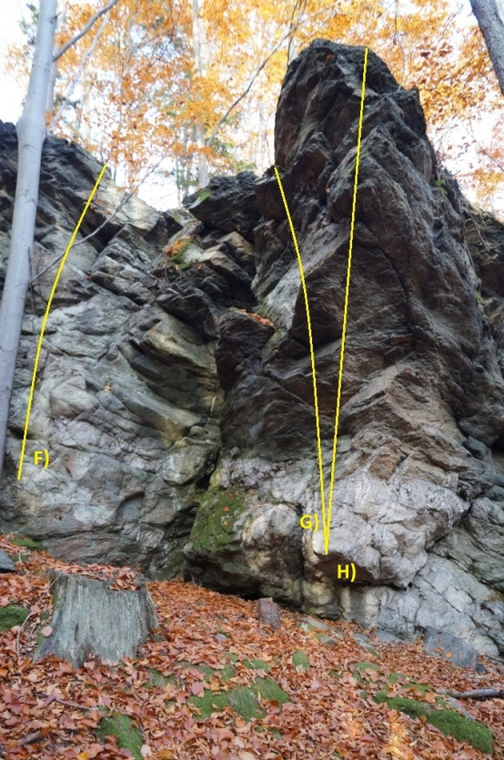
F -Trolus -4- (SD,kolem stromu n.v.),(a.P.V.)
G -Swancea -5B- (SD,krtkovina,z lehu nahoru a mírně doleva do zlomu a
n.v.),(a.J.B.)
H - - - (SD,po hraně na špici n.v.),(p6?)
8.Discodesko
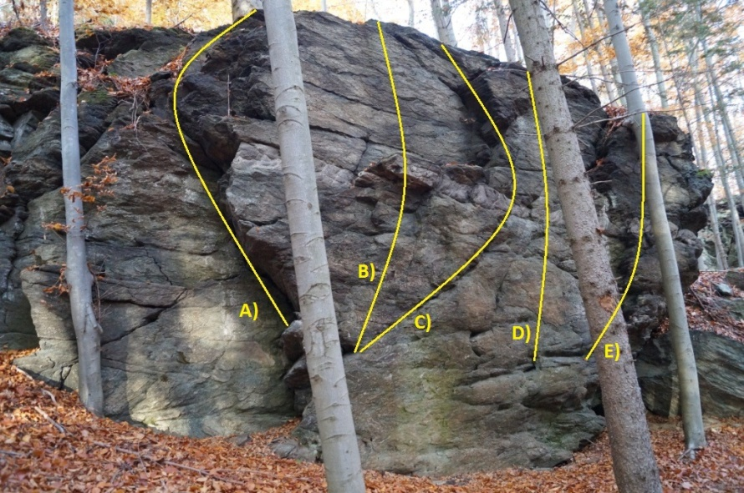
A -Ditrich -4- (SD,po hraně n.v.),(a.J.Sijka)
B –Prdeláč -5A- (SD,nahoru přes polici),(a.J.Safarík)
C -Bumerang -5B- (SD,mírně doprava přes díry,bez levé police,spárkou
n.v.),(a.J.B.)
D -Ignored -5C+- (SD,kolmo nahoru středem stěnky bez levé hrany,přes listu
n.v.),(a.P.V.)
E -Rarach -5B- (SD,mírně doprava n.v.),(a.T.M.)

F – Potok (fialová)
Boulder:
1.Kempus
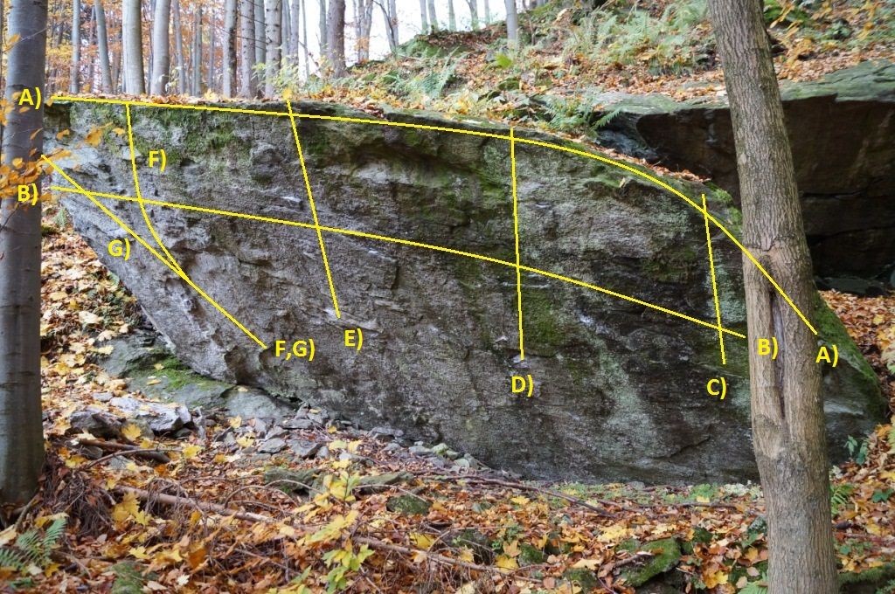
A –Zapomenutý traverz -6A - (SD,traverz zprava doleva po hraně a
n.v.),(V.Kucírek)
B – - - (SD,traverz zprava doleva středem kamane a
n.v.),(p8?)
C -Zubatá -5B - (SD,kolmo nahoru),(a.P.V.)
D -Gym -6B - (SD,kolmo nahoru),(a.P.V.)
E –Kepmus 1-5-9 -7B - (SD,kolmo nahoru),(a.Š.Stráník)
F – - - (SD,ze spoďáku doleva a pak kolmo n.v.),(p7?)
G -Motivátor low start-6C+ - (SD,ze spoďáku doleva za hranu a n.v.),(a.V.Kučírek)
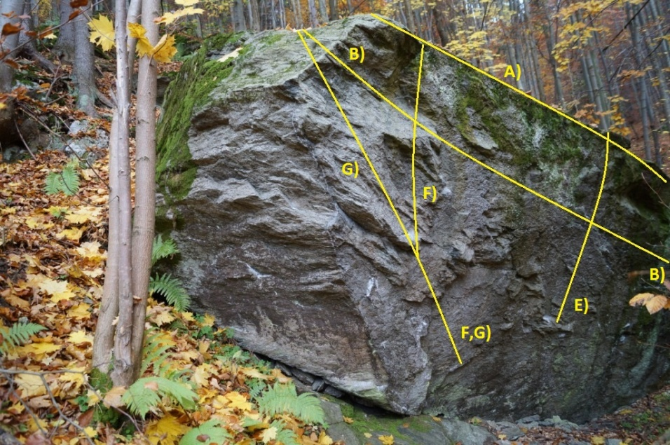
2.Zaďár
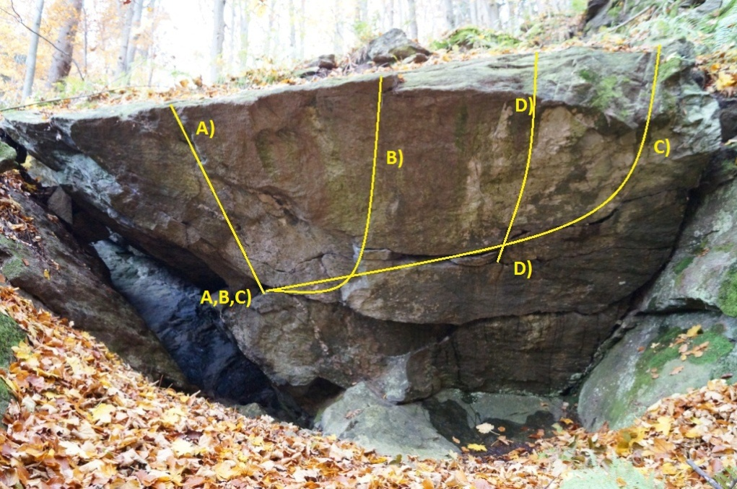
A –Don Libanon -6A+ - (SD,v madle a doleva přes dírku n.v.),(a.J.B.)
B –Žravkový princ-6A+ - (SD,z madla doprava a ze zlomu n.v.),(a.J.B.)
C - - - (SD,z madla traverz doprava přes díry a n.v.),(p6?)
D - - - (SD,z dírek a n.v.),(p6?)

*vše bez spodní části schodu dole uprostřed*
3.Coca
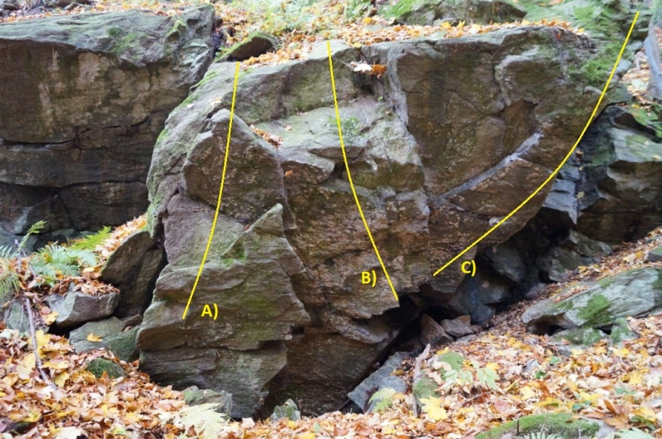
A -Brumedár -4 - (SD,po policích n.v.),(a.P.V.)
B -Sup -5A - (SD,bez pravé i levé hrany n.v.),(a.P.V.)
C -Diskobolos -6A - (SD,hranou n.v.),(a.P.V.)
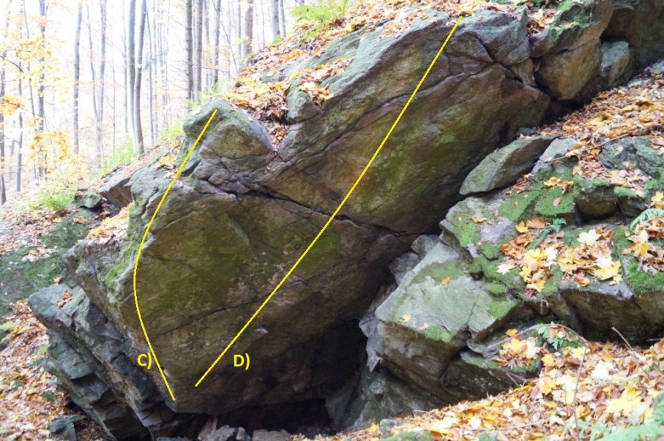
D –Umění levitace -6C+ - (SD,mírně doprava přes spárky a do pravého
vrcholu),(a.A.Fiala)

4.Zmrazenec
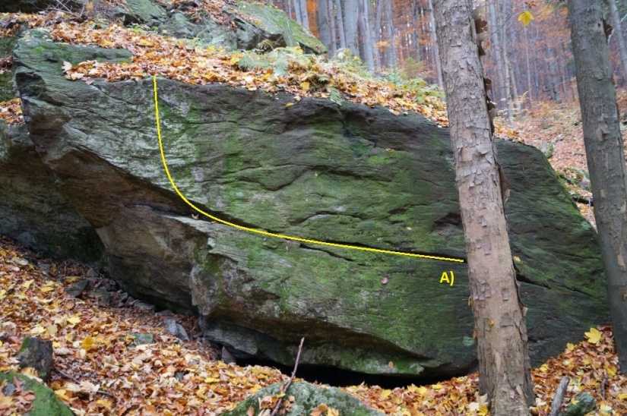
A –Pašťovina -5A - (SD,prasklinou doleva a na konci kolmo nahoru),(a.J.Sijka)
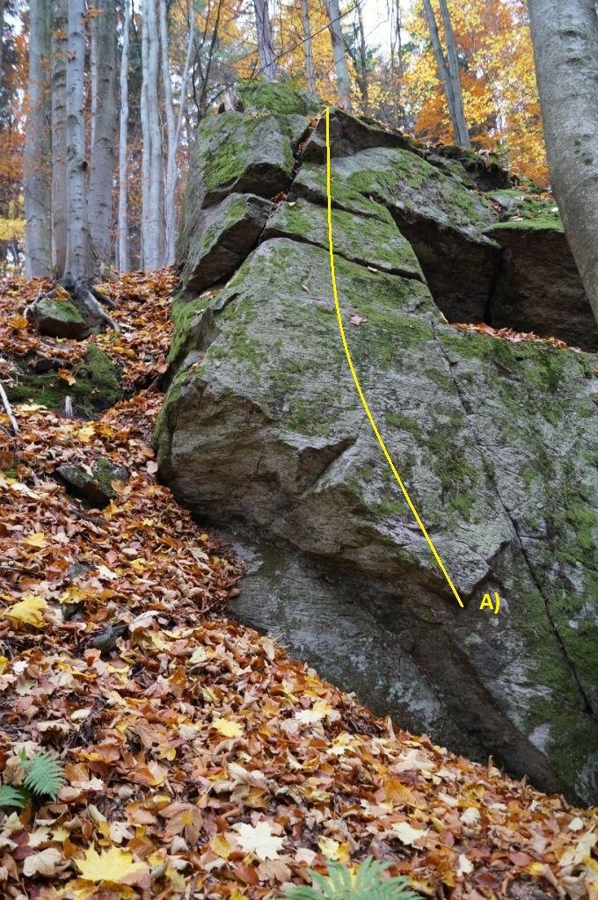
A –Ajtý -5A - (SD,kolmo nahoru,bez výrazných hran,středem kamene),(a.J.Šafařík)
5.Tomovina
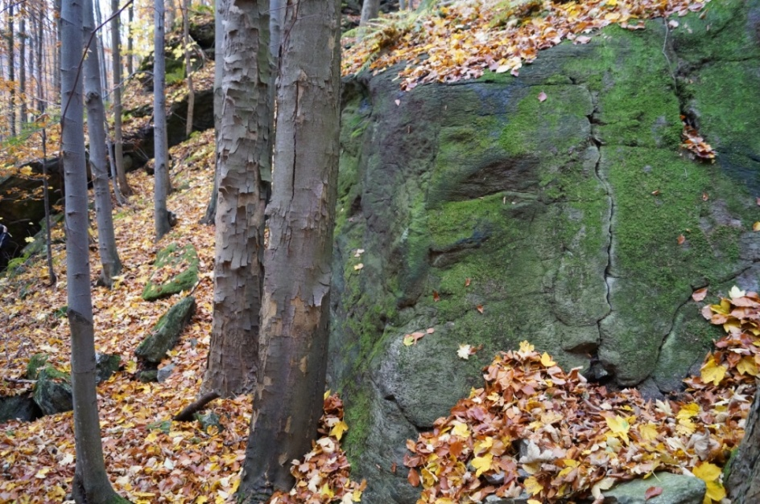
A - - - (SD,prstovou spárkou až na vrchol )
6………………..

